**BỘ CÔNG THƯƠNG**

**TRƯỜNG ĐẠI HỌC CÔNG NGHIỆP HÀ NỘI**

**======***======**

**TRẦN THẾ ANH**

ĐỒ ÁN TỐT NGHIỆP ĐẠI HỌC

NGÀNH CÔNG NGHỆ THÔNG TIN

**XÂY DỰNG WEBSITE BÁN HÀNG THỜI TRANG Fashion BẰNG NGÔN NGỮ LẬP TRÌNH ASP.NET MVC**

**CÔNG NGHỆ THÔNG TIN**

|  |  |
| --- | --- |
| GVHD | : ThS. Lê Anh Thắng |
| Sinh viên | : Trần Thế Anh |
| Mã số sinh viên | : 2020607026 |
|  |  |
|  |  |
|  |  |
|  |  |
|  |  |

Hà Nội - Năm 2024

LỜI CẢM ƠN

Để có được kết quả như ngày hôm nay, trước tiên em xin gửi lời cảm ơn sâu sắc nhất tới **ThS. Lê Anh Thắng**, giảng viên khoa Công nghệ thông tin, trường Đại học Công Nghiệp Hà Nội đã tận tình hướng dẫn, giúp đỡ em trong quá trình nghiên cứu và thực hiện đề tài đồ án tốt nghiệp. Sự hướng dẫn không chỉ về mặt chuyên môn, mà còn là về mặt kỹ năng làm việc chuyên nghiệp của thầy đã giúp em học hỏi được nhiều điều, phát triển bản thân hơn để xứng đáng là một cử nhân công nghệ thông tin.

Em cũng xin bày tỏ lòng biết ơn chân thành tới các thầy cô giáo, các giảng viên tại trường Đại học Công nghiệp Hà Nội, đặc biệt là các thầy cô trong khoa Công nghệ thông tin đã tận tụy dã dỗ em trong quá trình học tập, rèn luyện suốt thời gian qua, giúp em có được những kiến thức để không chỉ để nghiên cứu mà còn để làm việc sau này.

Em rất mong sẽ nhận được sự góp ý của thầy cô để em học hỏi, rút kinh nghiệm và hoàn thiện hơn trong tương lai.

Em xin chân thành cảm ơn!

Hà Nội, ngày 02 tháng 03 năm 2024

Sinh viên

**Trần Thế Anh**

MỤC LỤC

**DANH MỤC HÌNH ẢNH 5**

1.1. Ngôn ngữ lập trình ASP.NET MVC 3

1.2. SQL Server 4

2.1. Mô tả bài toán 7

2.2. Các yêu cầu chức năng 7

2.3. Các yêu cầu phi chức năng 8

2.4. Mô hình hóa chức năng 9

2.4.1. Danh sách các Actor 9

2.4.2. Biểu đồ use case 10

2.5. Mô tả chi tiết các Use Case 13

2.5.1. Use case Xem danh sách sản phẩm 13

2.5.2. Use case Xem chi tiết sản phẩm 13

2.5.4. Use case Xem thông tin tài khoản 14

2.5.5. Use case Tìm kiếm sản phẩm 15

2.5.7. Use case Thêm sản phẩm vào giỏ 16

2.5.8. Use case Xem giỏ hàng 17

2.5.9. Use case đặt hàng 18

2.5.10. Use case Quản lý đơn hàng cá nhân 19

2.5.11. Use case Đăng nhập 20

2.5.12. Use case Đăng ký 21

2.5.13. Use case Quản lý sản phẩm 22

2.5.15. Use case Quản lý đơn hàng 23

2.5.16. Use case Quản lý slide 24

2.5.17. Use case Quản lý tài khoản khách hàng 26

2.6. Phân tích các use case 27

2.6.1. Use case Đăng ký 27

2.6.2. Use case Xem chi tiết sản phẩm 28

2.6.3. Use case Tìm kiếm sản phẩm 29

2.6.4. Use Case quản lý sản phẩm 31

2.6.5. Use Case quản lý danh mục 33

2.7. Mô hình hóa dữ liệu 35

2.7.1. Bảng Products 36

2.7.2. Bảng Users 37

2.7.3 Bảng Brands 37

2.7.4. Bảng Orders 38

2.7.5. Bảng OrderDetails 38

2.7.6. Bảng Rates 39

2.7.7. Bảng Sizes 40

2.7.8. Bảng Categories 41

2.7.9. Bảng Roles 41

2.7.10. Bảng CartItem 42

2.8. Kết luận chương 2 42

3.1. Giao diện và chức năng phía khách hàng 43

3.1.1: Trang chủ 43

3.1.2. Trang đăng ký 44

3.1.3. Trang chi tiết sản phẩm 44

3.1.4. Giỏ hàng 45

3.1.5. Trang thanh toán 46

3.1.6. Cổng thanh toán VNPAY 46

3.2. Giao diện và chức năng phía người quản trị 47

3.2.1. Trang chủ admin 47

3.2.2. Trang danh sách đơn hàng 48

3.2.3. Trang chi tiết đơn hàng 48

3.2.4. Trang danh sách sản phẩm 49

3.2.5. Trang danh sách tài khoản 50

3.2.7. Trang quản lý kho 50

3.3 Kiểm thử 51

3.3.1. Phạm vi kiểm thử 51

3.3.2. Test case 51

3.3.3. Báo cáo kiểm thử 52

3.4. Tổng kết chương 3 53

KẾT LUẬN VÀ HƯỚNG PHÁT TRIỂN 53

TÀI LIỆU THAM KHẢO 55

# DANH MỤC HÌNH ẢNH

Hình 2-1: Biểu đồ Use Case 10

Hình 2-2: Phân rã Use Case khách hàng 11

Hình 2-3: Phân rã Use Case Admin 12

Hình 2-4: Biểu đồ trình tự UseCase đăng ký 28

Hình 2-5: Biểu đồ trình tự UseCase xem chi tiết sản phẩm 29

Hình 2-6: Biểu đồ trình tư tìm kiếm sản phẩm 30

Hình 2-7: Biểu đồ trình tư quản lý sản phẩm 33

Hình 2-9 : Biểu đồ thực thể liên kết mức logic 36

Hình 2-10: Bảng Products 37

Hình 2-11: Bảng Users 37

Hình 2-12: Bảng Brands 38

Hình 2-13: Bảng Orders 38

Hình 2-14: Bảng OrderDetails 39

Hình 2-15: Bảng Rates 40

Hình 2-16: Bảng Size 40

Hình 2-17: Bảng Categories 41

Hình 2-18: Bảng Roles 42

Hình 2-19: Bảng CartItem 42

Hình 3-1: Giao diện trang chủ 43

Hình 3-2: Giao diện trang đăng ký. 44

Hình 3-3: Trang chi tiết sản phẩm 45

Hình 2-4: Giao diện trang giỏ hàng 46

Hình 3-5: Giao diện thanh toán. 46

Hình 3-6: Giao diện thanh toán VNPAY. 47

Hình 3-7: Giao diện trang chủ admin 48

Hình 3-8: Giao diện danh sách đơn hàng 48

Hình 3-9: Giao diện chi tiết đơn hàng (admin) 49

Hình 3-10: Giao diện danh sách sản phẩm 50

Hình 3-11: Giao diện danh sách tài khoản 50

Hình 3-12: Giao diện phiếu nhập kho 51

Hình 3-13: Test case kiểm tra chức năng thanh toán online 52

Hình 3-22: Test case kiểm tra chức năng tìm kiếm 52

# 

MỞ ĐẦU

1. ***Lý do chọn đề tài:***

Đối với giới trẻ hiện nay, việc mua sắm quần, áo hay các sản phẩm thời trang khác trên các trang mạng đã trở thành một thói quen và cũng là một nhu cầu thiết yếu. Trong vô vàn các sản phẩm thuộc nhiều thương hiệu, phong cách khác nhau thì trend nhận được nhiều sự quan tâm từ những người bạn trẻ GenZ. Với mong muốn mang thương hiệu Fashion trở thành một biểu tượng về văn hóa và phong cách sống của những con người trẻ tuổi, dễ dàng nhận thấy việc triển khai bán hàng trên một website sẽ là cách tốt nhất để Fashion tiếp cận được lượng lớn khách hàng.

Với sự quan tâm sâu sắc tới các sản phẩm trend của Fashion, cùng với kiến thức lập trình đã học được, em quyết định lựa chọn đề tài sẽ thực hiện trong đồ án cuối khóa của mình là xây dựng website bán hàng thời trang Fashion bằng ngôn ngữ lập trình ASP.NET mô hình MVC.

1. ***Mục tiêu nghiên cứu:***

* Tìm hiểu về HTML, CSS, JavaScript, biết cách xây dựng một giao diện website thân thiện và thu hút khách hàng.
* Tìm hiểu về MySQL, biết cách thiết kế database, quản lý dữ liệu.
* Tìm hiểu về ASP.NET MVC, biết cách xây dựng các chức năng cho website bằng ASP.NET MVC.
* Đặt ra bài toán.
* Phân tích và thiết kế website bán hàng thời trang Fashion theo mô hình hướng đối tượng.
* Xây dựng giao diện người dùng và phát triển một số chức năng như: Tìm kiếm sản phẩm, đặt hàng, thanh toán, quản lý đơn hàng cá nhân, quản lý cửa hàng phía quản trị viên, xuất hóa đơn.
* Áp dụng các kiến thức tìm hiểu được để xây dựng website bán hàng thời trang Fashion.
* Biết cách lập kế hoạch, thực hiện và báo cáo kiểm thử sản phẩm.

1. ***Đối tượng nghiên cứu:***

* Website bán hàng thời trang.
* Hãng thời trang Fashion.
* HTML, CSS, JavaScript
* ASP.NET, SQL Server

1. ***Phạm vi nghiên cứu:***

* Công việc kinh doanh online của hãng thời trang Fashion.
* JavaScript (ES2020), Bootstrap 5.

1. ***Bố cục bản báo cáo:***

Dưới đây là bố cục những nội dung chính của bản báo cáo này giúp người đọc dễ dàng theo dõi:

* Mở đầu: Giới thiệu tổng quan về đề tài nghiên cứu: lý do lựa chọn đề tài, đối tượng nghiên cứu, phạm vi nghiên cứu và mục tiêu nghiên cứu.
* Chương 1. TỔNG QUAN : Tìm hiểu tổng quan về ASP.NET,SQL Server, HTML, CSS, JavaScript: các khái niệm, đặc điểm cơ bản, cách hoạt động, ưu và nhược điểm của từng đối tượng.
* Chương 2. PHÂN TÍCH THIẾT KẾ HỆ THỐNG: Trình bày về dự án xây dựng website bán hàng Fashion: yêu cầu của một website bán hàng, phân tích dữ liệu cần quản lý, phân tích và thiết kế hệ thống.
* Chương 3: CÀI ĐẶT VÀ KIỂM THỬ: Trình bày về kết quả của đề tài nghiên cứu, kiểm thử và báo cáo kiểm thử.
* Kết luận: Trình bày về những kết quả đạt được của đề tài nghiên cứu từ những mục tiêu nghiên cứu đã đề ra. Nêu những khó khăn gặp phải và đưa ra hướng phát triển trong tương lai.

1. TỔNG QUAN

# 1.1. Ngôn ngữ lập trình ASP.NET MVC

ASP.NET MVC là một ngôn ngữ lập trình web được phát triển bởi Microsoft. Đây là một phần của .NET Framework và được sử dụng để xây dựng các ứng dụng web mạnh mẽ, linh hoạt. ASP.NET cho phép lập trình viên tạo các trang web tương tác, quản lý dữ liệu và thực hiện thao tác với cơ sở dữ liệu.

Mẫu kiến trúc Model – View – Controller được sử dụng nhằm chi ứng dụng thành ba thành phần chính: model, view và controller. Nền tảng ASP.NET MVC giúp cho chúng ta có thể tạo được các ứng dụng web áp dụng mô hình MVC thay vì tạo ứng dụng theo mẫu ASP.NET Web Forsm. Nền tảng ASP.NET MVC có đặc điểm nổi bật là nhẹ (lighweigt), dễ kiểm thử phần giao diện (so với ứng dụng Web Forms), tích hợp các tính năng có sẵn của ASP.NET. Nền tảng ASP.NET MVC được định nghĩa trong namespace System.Web.Mvc và là một phần của name space System.Web.Mvc

MVC là một mẫu thiết kế (design pattern) chuẩn mà nhiều lập trình viên đã quen thuộc. Một số loại ứng dụng web sẽ thích hợp với kiến trúc MVC. Một số khác vẫn thích hợp với ASP.NET Web Forms và cơ chế postbacks. Đôi khi có những ứng dụng kết hợp cả hai kiến trúc trên.

Nền tảng MVC bao gồm các thành phần dưới đây:

* Models: Các đối tượng Models là một phần của ứng dụng, các đối tượng này thiết lập logic của phần dữ liệu của ứng dụng. Thông thường, các đối tượng model lấy và lưu trạng thái của model trong CSDL. Ví dụ như, một đối tượng Product (sản phẩm) sẽ lấy dữ liệu từ CSDL, thao tác trên dữ liệu và sẽ cập nhật dữ liệu trở lại vào bảng Products ở SQL Server.
* Trong các ứng dụng nhỏ, model thường là chỉ là một khái niệm nhằm phân biệt hơn là được cài đặt thực thụ, ví dụ, nếu ứng dụng chỉ đọc dữ liệu từ CSDL và gởi chúng đến view, ứng dụng khong cần phải có tầng model và các lớp lien quan. Trong trường hợp này, dữ liệu được lấy như là một đối tượng model (hơn là tầng model).
* Views: Views là các thành phần dùng để hiển thị giao diện người dùng (UI). Thông thường, view được tạo dựa vào thông tin dữ liệu model.
* Controllers: Controller là các thành phần dùng để quản lý tương tác người dùng, làm việc với model và chọn view để hiển thị giao diện người dùng. Trong một ứng dụng MVC, view chỉ được dùng để hiển thị thông tin, controller chịu trách nhiệm quản lý và đáp trả nội dung người dùng nhập và tương tác với người dùng.

Nền tảng ASP.NET MVC mang lại những lợi ích sau:

* Dễ dàng quản lý sự phức tạp của ứng dụng bằng cách chia ứng dụng thành ba thành phần model, view, controller
* Nó không sử dụng view state hoặc server-based form. Điều này tốt cho những lập trình viên muốn quản lý hết các khía cạnh của một ứng dụng.
* Nó sử dụng mẫu Front Controller, mẫu này giúp quản lý các requests (yêu cầu) chỉ thông qua một Controller. Nhờ đó bạn có thể thiết kế một hạ tầng quản lý định tuyến. Để có nhiều thông tin hơn, bạn nên xem phần [Front Controller](https://support.microsoft.com/vi-vn/topic/31846479-c656-f2a4-bc24-c9803a97e62c) trên web site MSDN
* Hỗ trợ tốt hơn cho mô hình phát triển ứng dụng hướng kiểm thử (TDD)
* Nó hỗ trợ tốt cho các ứng dụng được xây dựng bởi những đội có nhiều lập trình viên và thiết kế mà vẫn quản lý được tính năng của ứng dụng

# 1.2. SQL Server

SQL server là một dạng hệ quản trị cơ sở dữ liệu quan hệ (Relational Database Management System - Viết tắt là RDBMS). Nó được phát triển bởi gã khổng lồ trong làng công nghệ Microsoft vào năm 1989 và vẫn được sử dụng rộng rãi đến ngày nay.

Có thể khi thấy chữ server thì nhiều bạn sẽ có những hiểu nhầm ở đây. Chúng ta sẽ cùng làm rõ về khái niệm SQL server bằng cách xem qua những đặc tính dưới đây của nó nhé:

* Thứ nhất, server là một thiết bị phần cứng nhưng SQL server thì về bản chất nó là một sản phẩm phầ[n mềm](https://vi.wikipedia.org/wiki/Ph%E1%BA%A7n_m%E1%BB%81m). Nó được các kỹ sư của Microsoft xây dựng và phát triển tử cách đây gần 30 năm rồi. Vì là sản phẩm phần mềm nên nó được cài trên các thiết bị phần cứng như server.
* Thứ hai, nó có chức năng chính là lưu trữ và truy xuất dữ liệu theo yêu cầu của các ứng dụng phần mềm khác. Chúng ta sẽ lưu trữ dữ liệu vào đó và sử dụng các câu lệnh để tìm kiếm dữ liệu khi cần.
* Thứ ba, nó sử dụng câu lệnh SQL (Transact-SQL) để trao đổi dữ liệu giữa máy khách (máy Client) và máy cài SQL Server.

***Ưu điểm của SQL Server:***

* SQL là một ngôn ngữ đòi hỏi có tính tương tác cao: Người dùng có thể dễ dàng trao đổi với các tiện ích thông qua các câu lệnh của SQL đến cơ sở dữ liệu và nhận kết quả từ cơ sở dữ liệu.
* SQL là một ngôn ngữ lập trình cơ sở dữ liệu: Các lập trình viên có thể xây dựng các chương trình ứng dụng giao tiếp với cơ sở dữ liệu bằng cách nhúng các câu lệnh SQL vào trong ngôn ngữ lập trình.
* SQL là một ngôn ngữ lập trình quản trị cơ sở dữ liệu: Người quản trị cơ sở dữ liệu có thề quản lý, định nghĩa và điều khiển truy cập cơ sở dữ liệu thông qua SQL.
* SQL là một ngôn ngữ lập trình cho các hệ thống chủ khách: SQL được sử dụng như là một công cụ giao tiếp với các trình ứng dụng trong hệ thống cơ sở dữ liệu khách chủ.
* SQL là ngôn ngữ truy cập dữ liệu trên Internet: SQL được sử dụng với vai trò tương tác với dữ liệu trong hầu hết các máy chủ web và máy chủ Internet.
* SQL là ngôn ngữ cơ sở dữ liệu phân tán: Với vai trò giao tiếp với các hệ thống trên mạng, gửi và nhận các yêu cầu truy xuất dữ liệu với nhau.

***Nhược điểm của SQL Server:***

* Giao diện SQL phức tạp khiến một số người dùng khó truy cập
* Quyền kiểm soát cơ sở dữ liệu của lập trình viên bị hạn chế
* Chi phí vận hành SQL khá cao nên đây cũng là một nhược điểm bạn nên cân nhắc

1. PHÂN TÍCH VÀ THIẾT KẾ HỆ THỐNG

# 2.1. Mô tả bài toán

Bài toán xây dựng một website bán hàng thời trang thuộc thương hiệu Fashion với một số yêu cầu nghiệp vụ như sau:

Sản phẩm được bán trên website là các sản phẩm thời trang mang phong cách streetwear phù hợp với giới trẻ thuộc thương hiệu Fashion, gồm các danh mục như quần, áo,...cùng với đó là các bộ sưu tập đặc biệt.

Website cho phép người dùng có thể xem danh sách sản phẩm theo danh mục hoặc theo bộ sưu tập, cho phép tìm kiếm sản phẩm bằng từ khóa. Khách hàng có thể xem chi tiết từng sản phẩm, thêm sản phẩm vào giỏ hàng. Bên cạnh đó, người dùng cần phải đăng ký tài khoản và đăng nhập để có thể đặt hàng và theo dõi đơn hàng đã đặt của mình. Khách hàng cần cung cấp đầy đủ thông tin cho việc đặt hàng gồm: họ tên, email, số điện thoại, địa chỉ giao hàng…và phương thức thanh toán. Website cho phép khách hàng thanh toán online qua VNPay, MoMo, hoặc thanh toán tiền mặt khi nhận hàng.

Về phía người quản trị, hệ thống cho phép họ quản lý các sản phẩm, danh mục hàng, đơn hàng, người dùng, bài viết, bộ sưu tập, thống kê,….Người quản trị có thể cập nhật trạng thái đơn hàng, in hóa đơn, thống kê doanh số.

# 2.2. Các yêu cầu chức năng

***Yêu cầu chức năng đối với người dùng:***

* Đăng ký: Người dùng phải nhập đầy đủ thông tin để có thể đăng ký thành công tài khoản để có thể mua sắm trên website.
* Đăng nhập: Khi người dùng nhập tên tài khoản và mật khẩu đúng với tài khoản đã đăng ký thì có thể đăng nhập vào hệ thống.
* Xem bài viết: Người dùng có thể vào “Bài viết” trên thanh menu để có thể xem các bài viết được đăng tải.
* Tìm kiếm: Người dùng có thể tìm kiếm sản phẩm bằng cách nhập từ khóa vào ô tìm kiếm.
* Xem chi tiết sản phẩm: Người dùng có thể click vào một sản phẩm trên danh sách để có thể xem chi tiết về tên, giá, số lượng còn, hình ảnh, mô tả của sản phẩm đó.
* Lọc sản phẩm: Người dùng có thể lọc sản phẩm theo danh mục .
* Xem thông tin tài khoản: Người dùng có thể xem thông tin chi tiết của tài khoản đã đăng nhập.
* Thêm sản phẩm vào giỏ và đặt hàng: Người dùng có thể xem chi tiết từng sản phẩm, thêm sản phẩm vào giỏ và tiến hành đặt hàng.
* Quản lý đơn hàng cá nhân: Người dùng có thể xem lại các đơn hàng đã đặt và theo dõi đơn hàng của mình.

***Yêu cầu đối với người quản trị:***

* Người quản trị có thể quản lý thêm, sửa xóa sản phẩm, danh mục, bài viết, khách hàng.
* Người quản trị có thể quản lý đơn hàng, cập nhật trạng thái đơn hàng, lập và in hóa đơn, báo cáo thống kê doanh thu.

# 2.3. Các yêu cầu phi chức năng

* Giao diện chuyên nghiệp, đẹp mắt thân thiện với người dùng.
* Tương thích với các thiết bị di động thông minh như laptop, Iphone, Ipad và các loại smartphone khác.
* Tốc độ tải trang nhanh.
* Độ khả dụng, tin cậy cao.
* Khả năng phục hồi tốt.
* Có khả năng bảo trì dễ dàng.
* Khả năng quản lý tốt.
* Toàn vẹn dữ liệu.
* Có khả năng sử dụng và tương tác tốt.

# 2.4. Mô hình hóa chức năng

## 2.4.1. Danh sách các Actor

|  |  |  |
| --- | --- | --- |
| **STT** | **Actor** | **Ghi chú** |
| 1 | Khách hàng ghé thăm | Khách hàng truy cập vào website nhưng chưa đăng nhập. |
| 2 | Khách hàng | Khách hàng đã đăng nhập tài khoản. |
| 3 | Nhân viên | Nhân viên quản lý cửa hàng. |
| 4 | Admin | Quản trị viên quản lý toàn bộ hệ thống. |
| 5 | Hệ thống thanh toán | Phần mềm, ứng dụng tác động đến chức năng thanh toán online. |

## 2.4.2. Biểu đồ use case



#### Hình 2-1: Biểu đồ Use Case



#### Hình 2-2: Phân rã Use Case khách hàng



#### Hình 2-3: Phân rã Use Case Admin

# 2.5. Mô tả chi tiết các Use Case

## 2.5.1. Use case Xem danh sách sản phẩm

Use case này cho phép khách hàng xem danh sách các sản phẩm.

* **Luồng sự kiện:**
* **Luồng cơ bản:**

1. Use case này bắt đầu khi khách hàng click “Logo” của website.
2. Hệ thống sẽ lấy thông tin về các sản phẩm gồm tên, hình ảnh, giá và  hiển thị lên màn hình. Use case kết thúc.

* **Luồng rẽ nhánh:**

1. Tại bước 1 trong luồng cơ bản, nếu chưa có sản phẩm nào thì hệ thống sẽ hiển thị một thông báo: “Chưa có sản phẩm nào!” và use case kết thúc.
2. Tại bước 2 trong luồng cơ bản, nếu không kết nối được với cơ sở dữ liệu thì hệ thống sẽ hiển thị một thông báo lỗi và use case kết thúc.

* **Các yêu cầu đặc biệt:**

Không có.

* **Tiền điều kiện:**

Không có.

* **Hậu điều kiện:**

Không có.

* **Điểm mở rộng:**

Không có.

## 2.5.2. *Use case Xem chi tiết sản phẩm*

Use case này cho phép khách hàng xem chi tiết một sản phẩm.

* **Luồng sự kiện:**
* **Luồng cơ bản:**

1. Use case này bắt đầu khi khách hàng chọn 1 “Sản phẩm” bất kỳ trên danh sách sản phẩm.
2. Hệ thống sẽ lấy thông tin về các sản phẩm gồm tên, hình ảnh, giá, mô tả và  hiển thị lên màn hình. Use case kết thúc.

* **Luồng rẽ nhánh:**

1. Tại bước 2 trong luồng cơ bản, nếu không kết nối được với cơ sở dữ liệu thì hệ thống sẽ hiển thị một thông báo lỗi. Use case kết thúc.

* **Các yêu cầu đặc biệt:**

Không có.

* **Tiền điều kiện:**

Không có.

* **Hậu điều kiện:**

Không có.

* **Điểm mở rộng:**

Không có.

## 2.5.4. *Use case Xem thông tin tài khoản*

Use case này cho phép khách hàng xem thông tin tài khoản đã đăng nhập.

* **Luồng sự kiện:**
* **Luồng cơ bản:**

1. Use case này bắt đầu khi khách hàng chọn “Tài khoản” trên thanh menu.
2. Hệ thống sẽ lấy thông tin về tài khoản của khách hàng và  hiển thị lên màn hình. Use case kết thúc.

* **Luồng rẽ nhánh:**

1. Tại bước 1 trong luồng cơ bản, nếu khách hàng chưa đăng nhập thì hệ thống sẽ hiển thị giao diện đăng nhập. Use case kết thúc.
2. Tại bước 2 trong luồng cơ bản, nếu không kết nối được với cơ sở dữ liệu thì hệ thống sẽ hiển thị một thông báo lỗi và use case kết thúc.

* **Các yêu cầu đặc biệt:**

Không có.

* **Tiền điều kiện:**

Khách hàng phải đăng nhập vào tài khoản.

* **Hậu điều kiện:**

Không có.

* **Điểm mở rộng:**

Không có.

## 2.5.5. *Use case Tìm kiếm sản phẩm*

Use case này cho phép khách hàng tìm kiếm sản phẩm trong cửa hàng bằng từ khóa.

* **Luồng sự kiện:**
* **Luồng cơ bản:**

1. Use case này bắt đầu khi khách hàng nhập từ khóa vào ô tìm kiếm và chọn “Tìm kiếm”.
2. Hệ thống sẽ lấy thông tin về các sản phẩm phù hợp với từ khóa và  hiển thị danh sách tìm kiếm được lên màn hình. Use case kết thúc.

* **Luồng rẽ nhánh:**

1. Tại bước 1 trong luồng cơ bản, nếu chưa có dữ liệu sản phẩm nào thì hệ thống sẽ hiển thị một thông báo: “Chưa có sản phẩm nào!” và use case kết thúc.
2. Tại bước 2 trong luồng cơ bản, nếu không kết nối được với cơ sở dữ liệu thì hệ thống sẽ hiển thị một thông báo lỗi và use case kết thúc.

* **Các yêu cầu đặc biệt:**

Không có.

* **Tiền điều kiện:**

Không có.

* **Hậu điều kiện:**

Không có.

* **Điểm mở rộng:**

Không có.

## 2.5.7. *Use case Thêm sản phẩm vào giỏ*

Use case này cho phép khách hàng thêm sản phẩm vào giỏ hàng.

* **Luồng sự kiện:**
* **Luồng cơ bản:**

1. Use case này bắt đầu khi khách hàng chọn một sản phẩm và chọn Thêm vào giỏ hàng.
2. Hệ thống sẽ lấy thông tin sản phẩm và size và thêm vào giỏ hàng. Use case kết thúc.

* **Luồng rẽ nhánh:**

1. Tại bước 1 trong luồng cơ bản, nếu khách hang chưa đăng nhập thì hệ thống hiển thị màn hình đăng nhập và use case kết thúc.
2. Tại bước 2 trong luồng cơ bản, nếu không kết nối được với cơ sở dữ liệu thì hệ thống sẽ hiển thị một thông báo lỗi và use case kết thúc.

* **Các yêu cầu đặc biệt:**

Không có.

* **Tiền điều kiện:**

Không có.

* **Hậu điều kiện:**

Không có.

* **Điểm mở rộng:**

Không có.

## 2.5.8. *Use case Xem giỏ hàng*

Use case này cho phép khách hàng xem thông tin sản phẩm trong giỏ hàng.

* **Luồng sự kiện:**
* **Luồng cơ bản:**

1. Use case này bắt đầu khi khách hàng chọn “Giỏ hàng” trên thanh menu.
2. Hệ thống sẽ lấy thông tin về các sản phẩm có trong giỏ hàng và hiển thị lên màn hình. Use case kết thúc.

* **Luồng rẽ nhánh:**

1. Tại bước 1 trong luồng cơ bản, nếu khách hàng chưa đăng nhập thì hệ thống sẽ hiển thị màn hình đăng nhập và use case kết thúc.
2. Tại bước 1 trong luồng cơ bản, nếu trong giỏ hàng chưa có sản phẩm nào thì hệ thống sẽ đưa ra một thông báo: “Giỏ hàng trống!” và use case kết thúc
3. Tại bước 2 nào trong luồng cơ bản, nếu không kết nối được với cơ sở dữ liệu thì hệ thống sẽ hiển thị một thông báo lỗi và use case kết thúc.

* **Các yêu cầu đặc biệt:**

Không có.

* **Tiền điều kiện:**

Khách hàng phải đăng nhập vào tài khoản.

* **Hậu điều kiện:**

Không có.

* **Điểm mở rộng:**

Không có.

## 2.5.9. *Use case đặt hàng*

Use case này cho phép khách hàng đặt hàng sản phẩm đã chọn.

* **Luồng sự kiện:**
* **Luồng cơ bản:**

1. Use case này bắt đầu khi khách hàng chọn “Đặt hàng” từ giỏ hàng.
2. Hệ thống sẽ lấy thông tin trong giỏ hàng và hiển thị lên màn hình sản phẩm và form nhập thông tin nhận hàng cho đơn hàng.
3. Khách hàng sẽ nhập thông tin đơn hàng và chọn phương thức thanh toán. Sau đó chọn “Thanh toán”. Use case kết thúc.

* **Luồng rẽ nhánh:**

1. Tại bước 2 trong luồng cơ bản, nêu hệ thống không lấy được dữ liệu từ giỏ hàng thì sẽ báo lỗi và use case kết thúc.
2. Tại bước 3 trong luồng cơ bản, nếu khách hàng không điền đầy đủ thông tin thì hệ thống sẽ hiển thị một thông báo yêu cầu nhập đầy đủ và use case kết thúc.

* **Các yêu cầu đặc biệt:**

Không có.

* **Tiền điều kiện:**

Khách hàng phải điền đủ thông tin nhận hàng.

* **Hậu điều kiện:**

Không có.

* **Điểm mở rộng:**

Không có.

## 2.5.10. *Use case Quản lý đơn hàng cá nhân*

Use case này cho phép khách hàng xem thông tin các đơn hàng của tài khoản đã đăng nhập.

* **Luồng sự kiện:**
* **Luồng cơ bản:**

1. Use case này bắt đầu khi khách hàng chọn “Xem thông tin đơn hàng” trên thanh menu ở trang tài khoản.
2. Hệ thống sẽ lấy thông tin về các đơn hàng của khách hàng và hiển thị lên màn hình. Use case kết thúc.

* **Luồng rẽ nhánh:**

1. Tại bước 1 trong luồng cơ bản, nếu khách hàng chưa đăng nhập thì hệ thống sẽ hiển thị giao diện đăng nhập yêu cầu khách hàng đăng nhập và use case kết thúc.
2. Tại bước 2 trong luồng cơ bản, nếu không kết nối được với cơ sở dữ liệu thì hệ thống sẽ hiển thị một thông báo lỗi và use case kết thúc.
3. Tại bước 2 trong luồng cơ bản, nếu khách hàng chưa có đơn hàng nào thì hệ thống sẽ hiển thị một thông báo “Chưa có đơn hàng nào” và use case kết thúc.

* **Các yêu cầu đặc biệt:**

Không có.

* **Tiền điều kiện:**

Khách hàng phải đăng nhập vào tài khoản.

* **Hậu điều kiện:**

Không có.

* **Điểm mở rộng:**

Không có.

## 2.5.11. *Use case Đăng nhập*

Use case này cho phép khách hàng đăng nhập vào tài khoản.

* **Luồng sự kiện:**
* **Luồng cơ bản:**

1. Use case này bắt đầu khi khách hàng chọn “Tài khoản” trên thanh menu .
2. Hệ thống hiển thị lên màn hình form đăng nhập.
3. Khách hàng nhập đầy đủ thông tin tài khoản.
4. Hệ thống sẽ kiểm tra và cho phép đăng nhập. Use case kết thúc.

* **Luồng rẽ nhánh:**

1. Tại bước 1 trong luồng cơ bản, nếu khách hàng đã đăng nhập thì hệ thống sẽ hiển thị giao diện thông tin tài khoản.
2. Tại bước 3 trong luồng cơ bản, nếu khách hàng nhập thông tin tài khoản bị sai hoặc thiếu thì hệ thống sẽ hiển thị thông báo lỗi. Use case kết thúc.
3. Tại bước 4 trong luồng cơ bản, nếu không kết nối được với cơ sở dữ liệu thì hệ thống sẽ hiển thị một thông báo lỗi và use case kết thúc.

* **Các yêu cầu đặc biệt:**

Không có.

* **Tiền điều kiện:**

Không có.

* **Hậu điều kiện:**

Không có.

* **Điểm mở rộng:**

Không có.

## 2.5.12. *Use case Đăng ký*

Use case này cho phép khách hàng đăng ký tài khoản.

* **Luồng sự kiện:**
* **Luồng cơ bản:**

1. Use case này bắt đầu khi khách hàng chọn “ Đăng ký tài khoản” trên màn hình đăng nhập.
2. Hệ thống hiển thị lên màn hình form đăng nhập.
3. Khách hàng nhập đầy đủ thông tin tài khoản và chọn “đăng ký”.
4. Hệ thống sẽ kiểm tra và tiến hàng lưu tài khoản vào data. Use case kết thúc.

* **Luồng rẽ nhánh:**

1. Tại bước 1 trong luồng cơ bản, nếu khách hàng đã đăng nhập thì hệ thống sẽ hiển thị giao diện thông tin tài khoản.
2. Tại bước 3 trong luồng cơ bản, nếu khách hàng nhập thông tin bị thiếu hoặc sai định dạng thì hệ thống sẽ hiển thị thông báo lỗi. Use case kết thúc.
3. Tại bước 4 trong luồng cơ bản, nếu không kết nối được với cơ sở dữ liệu thì hệ thống sẽ thông báo lỗi và use case kết thúc.

* **Các yêu cầu đặc biệt:**

Không có.

* **Tiền điều kiện:**

Không có.

* **Hậu điều kiện:**

Không có.

* **Điểm mở rộng:**

Không có.

## 2.5.13. *Use case Quản lý sản phẩm*

Use case này cho phép quản trị viên quản lý sản phẩm.

* **Luồng sự kiện:**
* **Luồng cơ bản:**

1. Use case này bắt đầu khi admin chọn “Danh sách sản phẩm” trên thanh menu admin.
2. Hệ thống sẽ lấy danh sách sản phẩm và hiển thị lên màn hình.
3. Admin thực hiện quản lý thêm, sửa, xóa sản phẩm. Use case kết thúc.

* **Luồng rẽ nhánh:**

1. Tại bước 2 trong luồng cơ bản, nếu chưa có dữ liệu sản phẩm nào thì hệ thống sẽ danh sách trống và use case kết thúc.
2. Tại bước 3 trong luồng cơ bản, nếu Admin nhập sai, thiếu dữ liệu trong quá trình thêm, sửa sản phẩm thì hệ thống sẽ báo lỗi và use case kết thúc.
3. Tại bước 3 trong luồng cơ bản, nếu không kết nối được với cơ sở dữ liệu thì hệ thống sẽ hiển thị một thông báo lỗi và use case kết thúc.

* **Các yêu cầu đặc biệt:**

Use case chỉ cho phép tài khoản với quyền admin thực hiện.

* **Tiền điều kiện:**

Cần đăng nhập với quyền admin để thực hiện use case.

* **Hậu điều kiện:**

Nếu use case thực hiện thành công thì dữ liệu sẽ được cập nhật.

* **Điểm mở rộng:**

Không có.

## 2.5.15. *Use case Quản lý đơn hàng*

Use case này cho phép quản trị viên quản lý các đơn hàng.

* **Luồng sự kiện:**
* **Luồng cơ bản:**

1. Use case này bắt đầu khi admin chọn “Danh sách đơn hàng” trên thanh menu admin.
2. Hệ thống sẽ lấy danh sách đơn hàng và hiển thị lên màn hình.
3. Admin thực hiện quản lý thêm, sửa, xóa, thay đổi trạng thái đơn hàng, in hóa đơn. Use case kết thúc.

* **Luồng rẽ nhánh:**

1. Tại bước 2 trong luồng cơ bản, nếu chưa có dữ liệu đơn hàng nào thì hệ thống sẽ hiển thị danh sách đơn hàng trống và use case kết thúc.
2. Tại bước 2 trong luồng cơ bản, nếu không kết nối được với cơ sở dữ liệu thì hệ thống sẽ hiển thị một thông báo lỗi và use case kết thúc.
3. Tại bước 3 trong luồng cơ bản, nếu Admin nhập sai, thiếu dữ liệu trong quá trình thêm, sửa đơn hàng thì hệ thống sẽ báo lỗi và use case kết thúc.
4. Tại bước 3 trong luồng cơ bản, nếu không kết nối được với cơ sở dữ liệu thì hệ thống sẽ hiển thị một thông báo lỗi và use case kết thúc.

* **Các yêu cầu đặc biệt:**

Use case chỉ cho phép tài khoản với quyền admin thực hiện.

* **Tiền điều kiện:**

Cần đăng nhập với quyền admin để thực hiện use case.

* **Hậu điều kiện:**

Nếu use case thực hiện thành công thì dữ liệu đơn hàng sẽ được cập nhật.

* **Điểm mở rộng:**

Không có.

## 2.5.16. *Use case Quản lý slide*

Use case này cho phép admin quản lý các slide.

* **Luồng sự kiện:**
* **Luồng cơ bản:**

1. Use case này bắt đầu khi admin chọn “quản lý slide” trên thanh menu admin.
2. Hệ thống sẽ lấy danh sách các slide và hiển thị lên màn hình.
3. Admin thực hiện quản lý thêm, sửa, xóa bài viết. Use case kết thúc.

* **Luồng rẽ nhánh:**

1. Tại bước 2 trong luồng cơ bản, nếu chưa có dữ liệu slide nào thì hệ thống sẽ hiển thị danh sách bài viết trống và use case kết thúc.
2. Tại bước 2 trong luồng cơ bản, nếu không kết nối được với cơ sở dữ liệu thì hệ thống sẽ hiển thị một thông báo lỗi và use case kết thúc.
3. Tại bước 3 trong luồng cơ bản, nếu Admin nhập sai, thiếu dữ liệu trong quá trình thêm, sửa thì hệ thống sẽ báo lỗi và use case kết thúc.
4. Tại bước 3 trong luồng cơ bản, nếu không kết nối được với cơ sở dữ liệu thì hệ thống sẽ hiển thị một thông báo lỗi và use case kết thúc.

* **Các yêu cầu đặc biệt:**

Use case chỉ cho phép tài khoản với quyền admin thực hiện.

* **Tiền điều kiện:**

Cần đăng nhập với quyền admin để thực hiện use case.

* **Hậu điều kiện:**

Nếu use case thực hiện thành công thì dữ liệu slide sẽ được cập nhật.

* **Điểm mở rộng:**

Không có.

## 2.5.17. *Use case Quản lý tài khoản khách hàng*

Use case này cho phép quản trị viên quản lý các tài khoản.

* **Luồng sự kiện:**
* **Luồng cơ bản:**

1. Use case này bắt đầu khi admin chọn “danh sách tài khoản” trên thanh menu admin.
2. Hệ thống sẽ lấy danh sách tài khoản khách hàng và hiển thị lên màn hình.
3. Admin thực hiện quản lý thêm, sửa, xóa tài khoản. Use case kết thúc.

* **Luồng rẽ nhánh:**

1. Tại bước 2 trong luồng cơ bản, nếu chưa có dữ liệu khách hàng nào thì hệ thống sẽ hiển thị danh sách tài khoản trống và use case kết thúc.
2. Tại bước 2 trong luồng cơ bản, nếu không kết nối được với cơ sở dữ liệu thì hệ thống sẽ hiển thị một thông báo lỗi và use case kết thúc.
3. Tại bước 3 trong luồng cơ bản, nếu Admin nhập sai, thiếu dữ liệu trong quá trình thêm, sửa thì hệ thống sẽ báo lỗi và use case kết thúc.
4. Tại bước 3 nào trong luồng cơ bản, nếu không kết nối được với cơ sở dữ liệu thì hệ thống sẽ hiển thị một thông báo lỗi và use case kết thúc.

* **Các yêu cầu đặc biệt:**

Use case chỉ cho phép tài khoản với quyền admin thực hiện.

* **Tiền điều kiện:**

Cần đăng nhập với quyền admin để thực hiện use case.

* **Hậu điều kiện:**

Nếu use case thực hiện thành công thì dữ liệu tài khoản sẽ được cập nhật.

* **Điểm mở rộng:**

Không có.

# 2.6. Phân tích các use case

## 2.6.1. Use case Đăng ký

#### Hình 2-4: Biểu đồ trình tự UseCase đăng ký

## 2.6.2. Use case Xem chi tiết sản phẩm

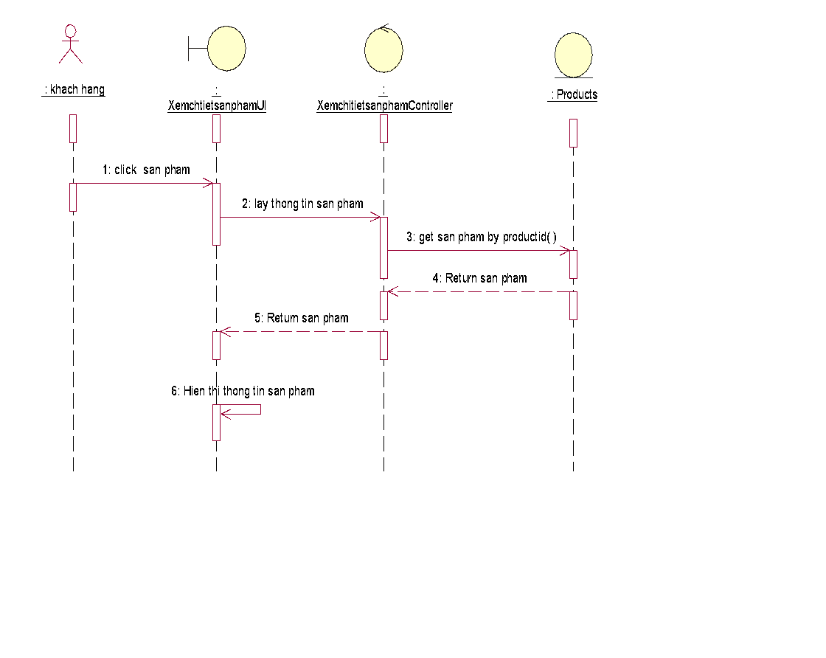

#### Hình 2-5: Biểu đồ trình tự UseCase xem chi tiết sản phẩm

## 2.6.3. Use case Tìm kiếm sản phẩm

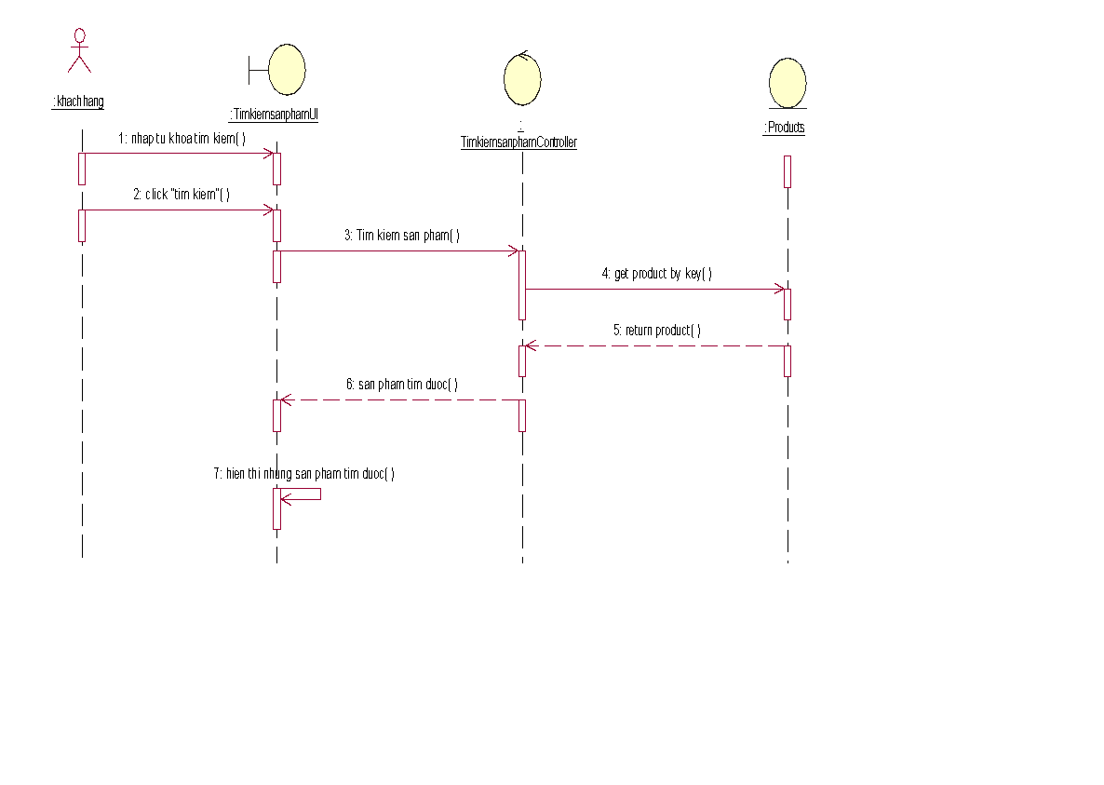

#### Hình 2-6: Biểu đồ trình tư tìm kiếm sản phẩm

## 2.6.4. Use Case quản lý sản phẩm

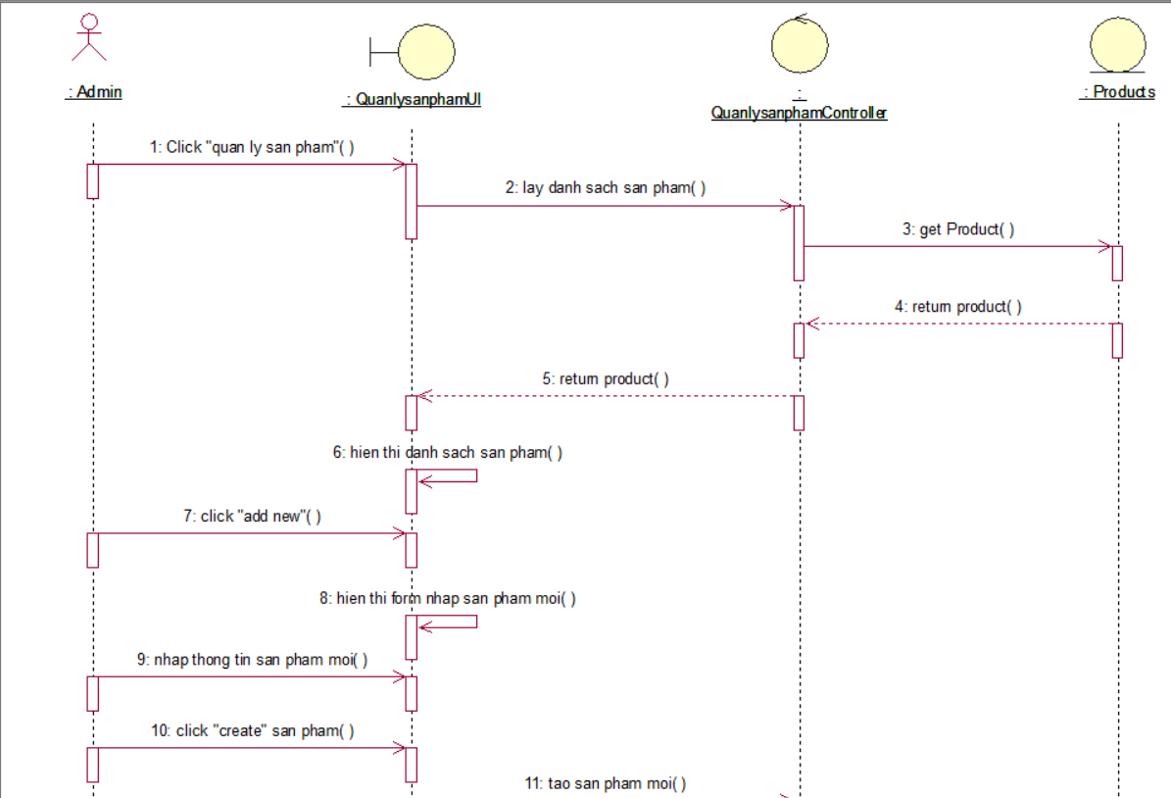

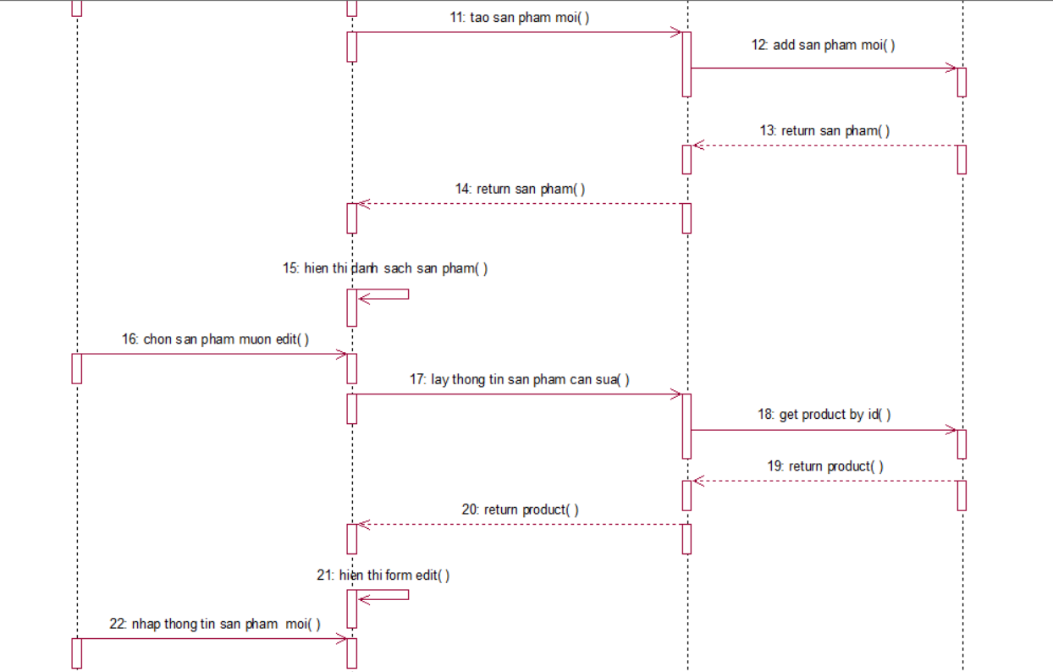

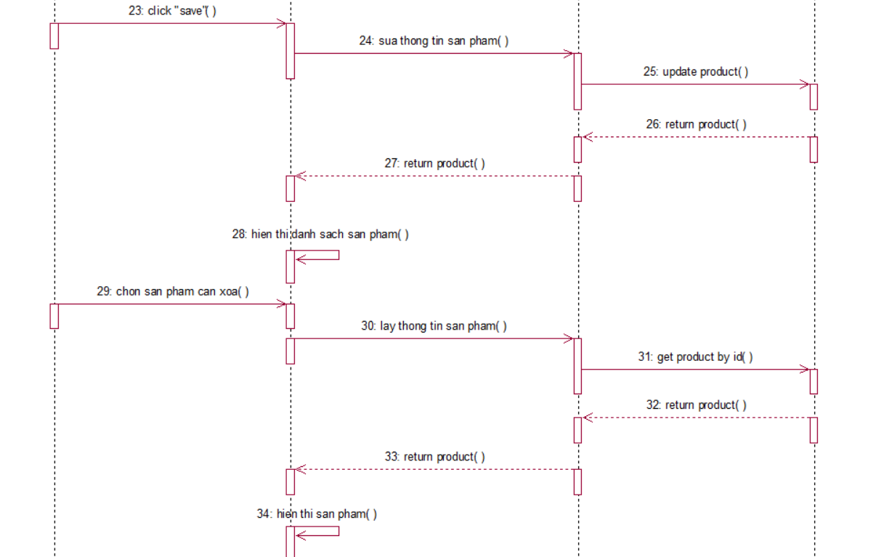

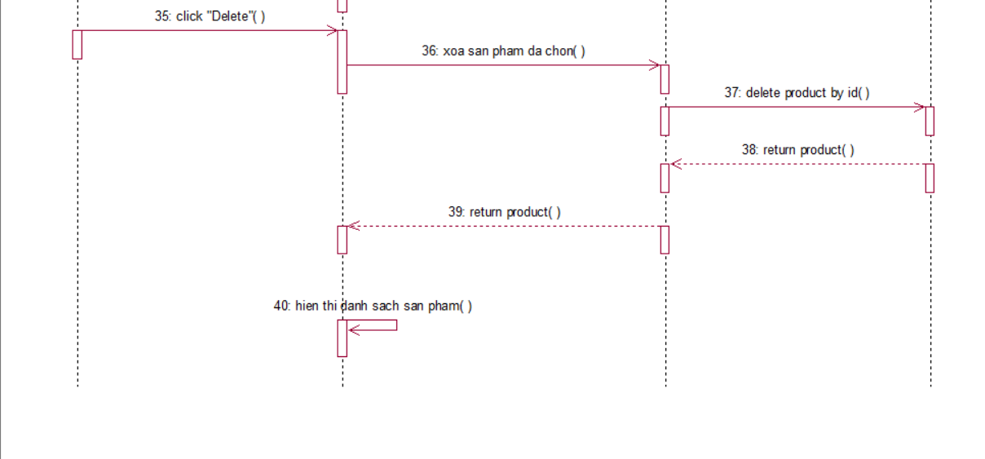

#### Hình 2-7: Biểu đồ trình tư quản lý sản phẩm

## 

## 2.6.5. Use Case quản lý danh mục

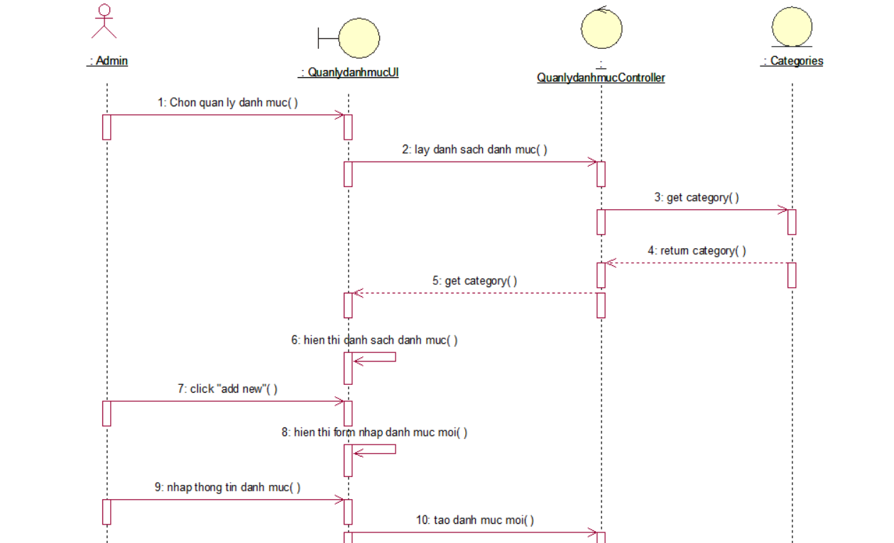

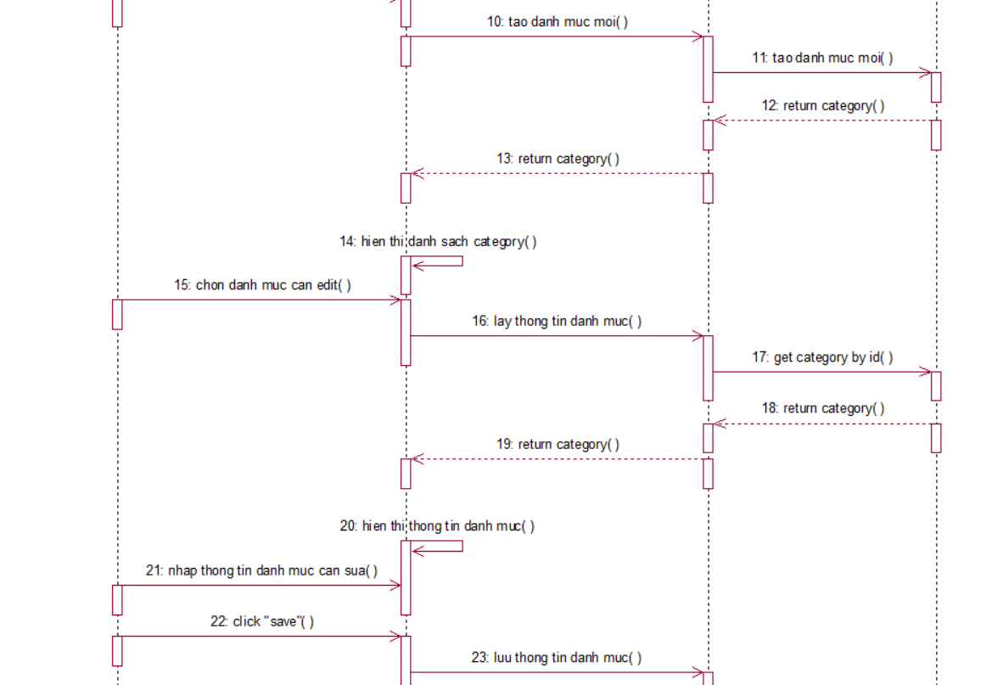

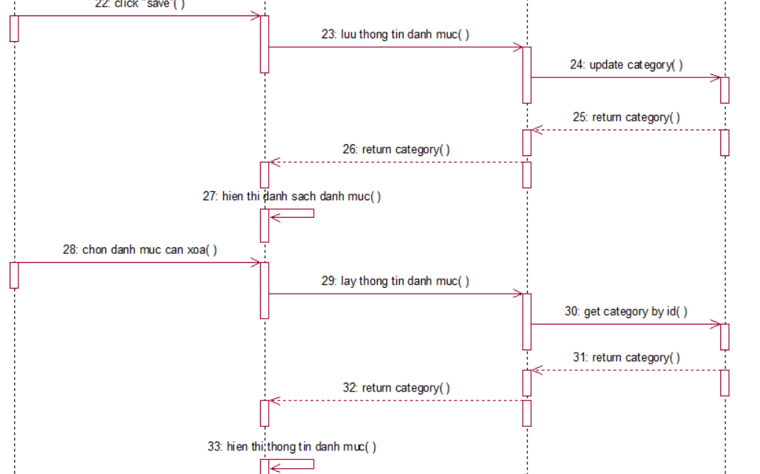

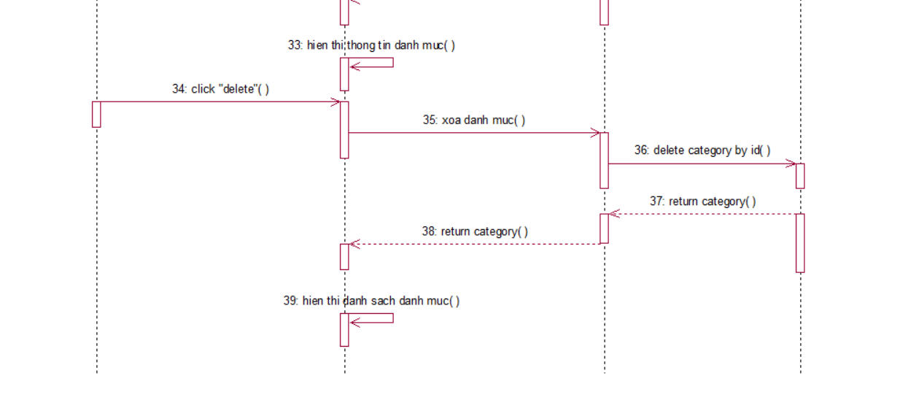

*Hình 2-8: Biểu đồ trình tư quản lý danh mục*

# 2.7. Mô hình hóa dữ liệu

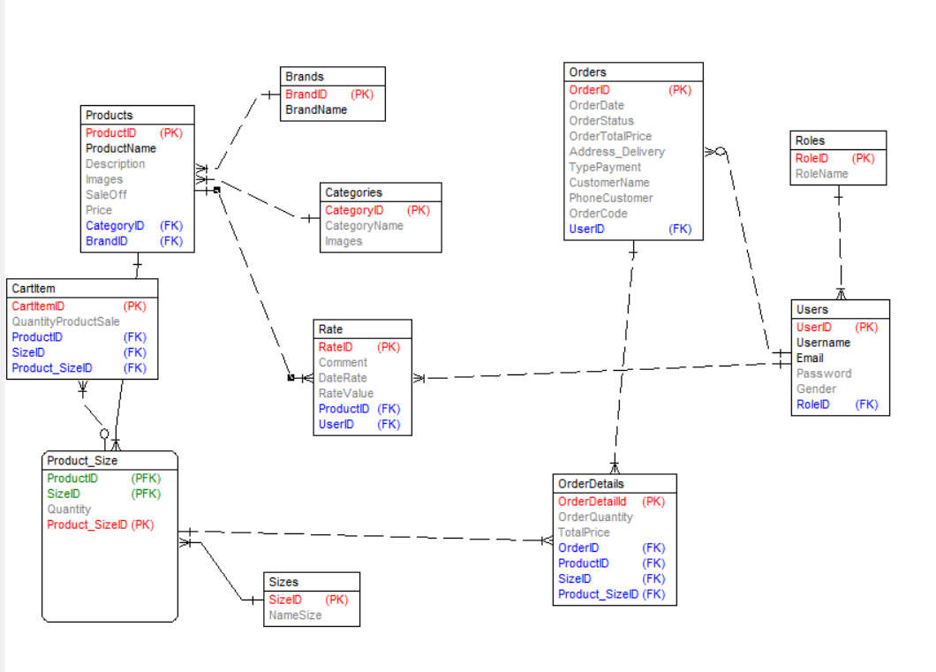

#### Hình 2-9 : Biểu đồ thực thể liên kết mức logic

## 2.7.1. Bảng Products

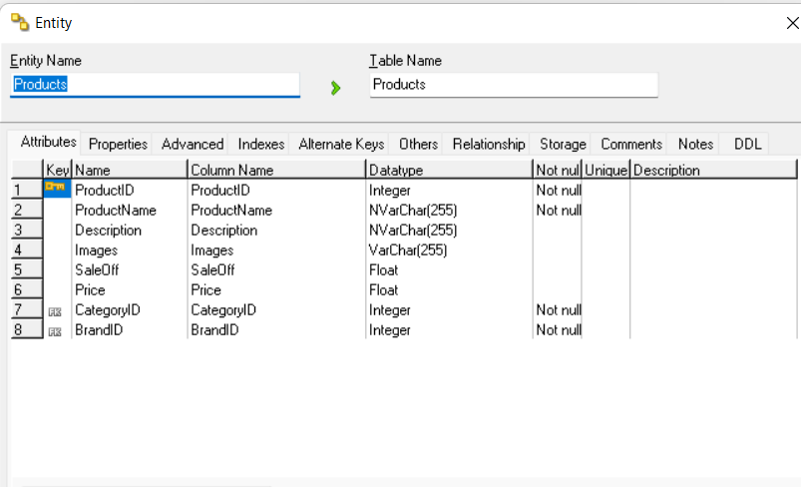

#### Hình 2-10: Bảng Products

## 2.7.2. Bảng Users

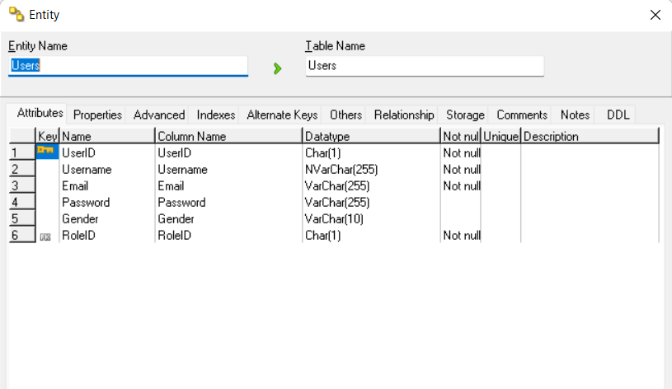

#### Hình 2-11: Bảng Users

## 2.7.3 Bảng Brands

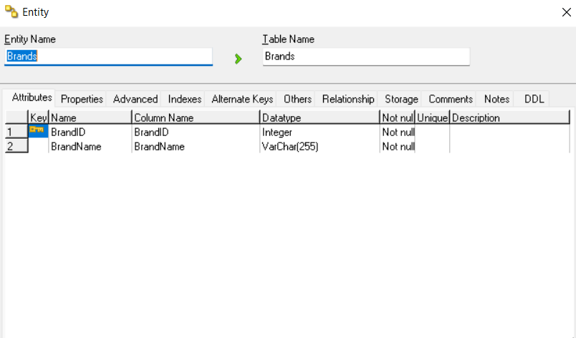

#### Hình 2-12: Bảng Brands

## 2.7.4. Bảng Orders

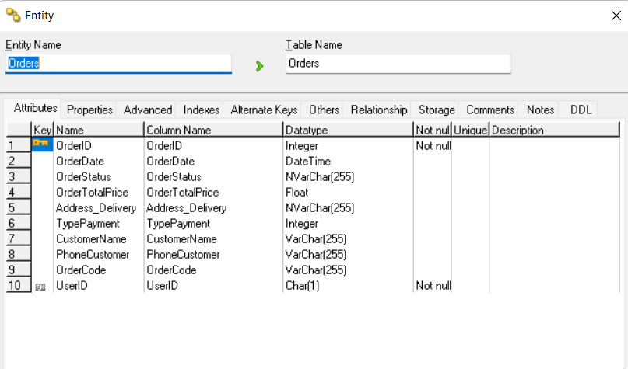

#### Hình 2-13: Bảng Orders

## 2.7.5. Bảng OrderDetails

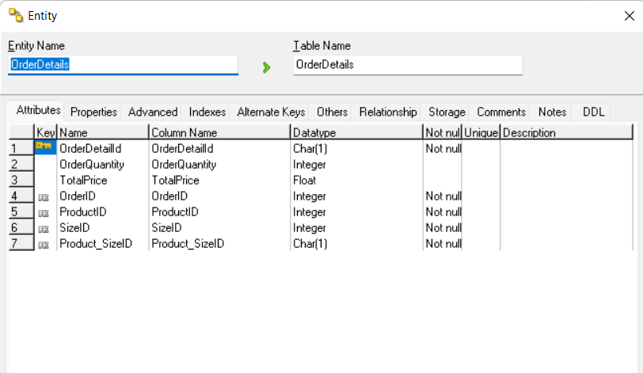

#### Hình 2-14: Bảng OrderDetails

## 2.7.6. Bảng Rates

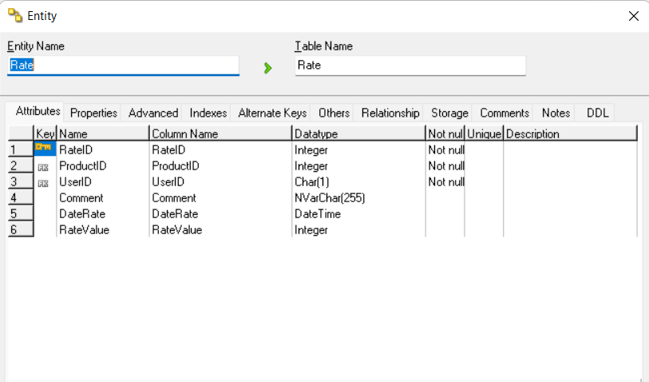

#### Hình 2-15: Bảng Rates

## 2.7.7. Bảng Sizes

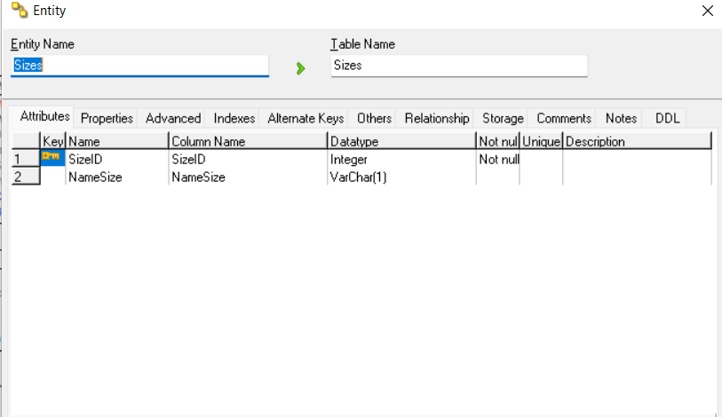

#### Hình 2-16: Bảng Size

## 2.7.8. Bảng Categories

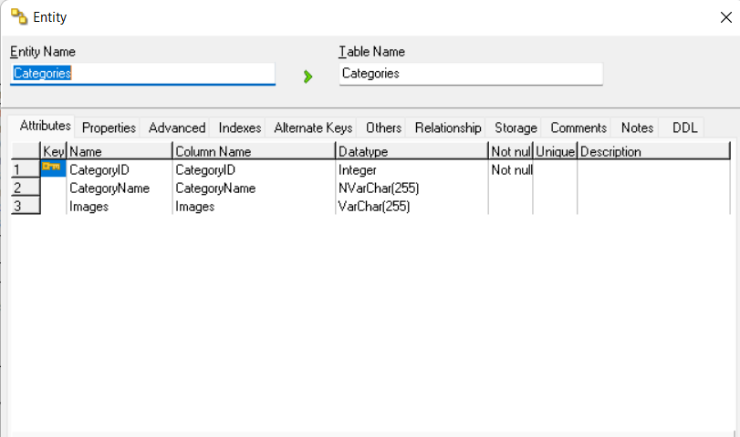

#### Hình 2-17: Bảng Categories

## 2.7.9. Bảng Roles

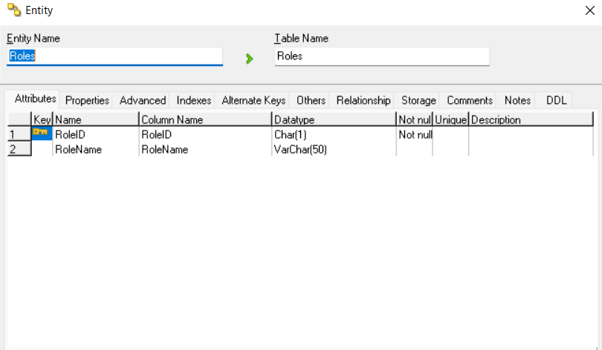

#### Hình 2-18: Bảng Roles

## 2.7.10. Bảng CartItem

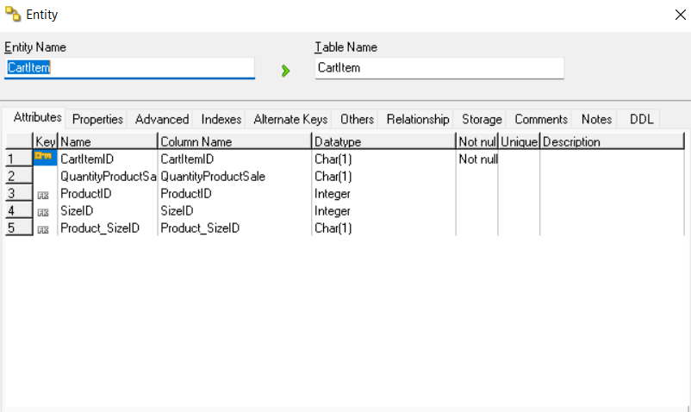

#### Hình 2-19: Bảng CartItem

# 2.8. Kết luận chương 2

Chương 2 đã trình bày về các yêu cầu chức năng, phi chức năng của hệ thống; lập biểu đồ use case tổng quát của hệ thống; đặc tả chi tiết các use case; vẽ các biểu đồ hành vi, biểu đồ lớp; thiết kế cơ sở dữ liệu mức vật lý; lập biểu đồ triển khai. Từ đó bước vào giai đoạn tiếp theo của đề tài là cài đặt và kiểm thử chương trình.

1. CÀI ĐẶT VÀ KIỂM THỬ

# 3.1. Giao diện và chức năng phía khách hàng

## 3.1.1: Trang chủ

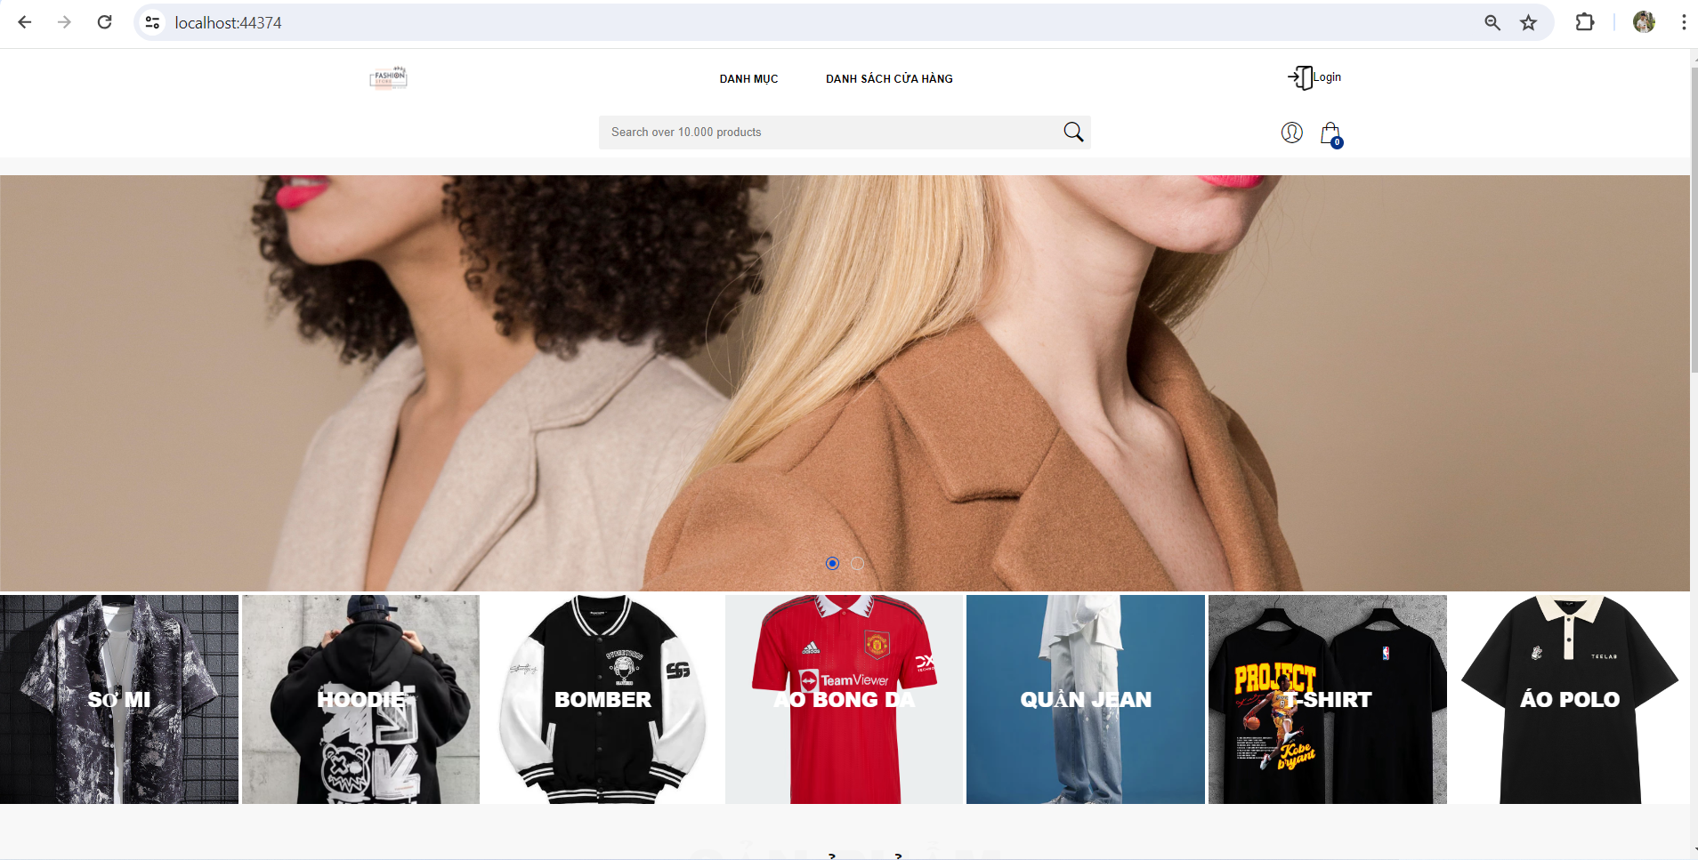

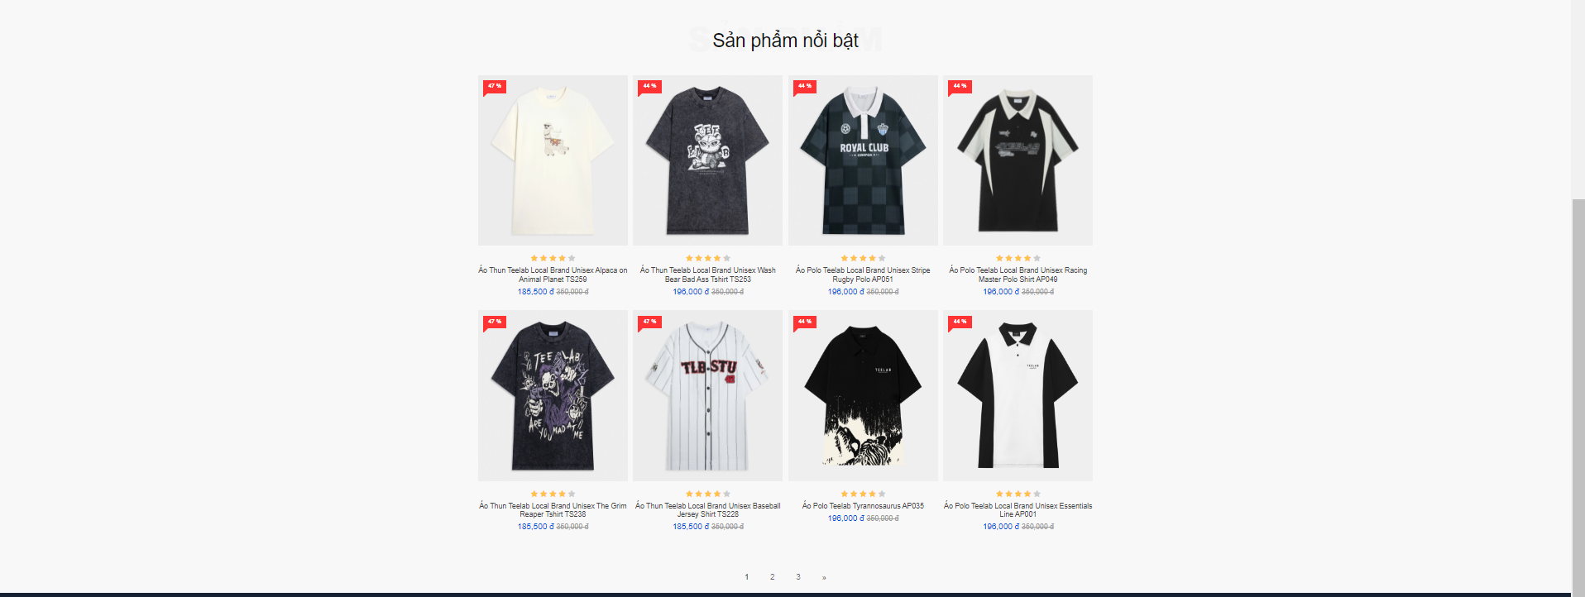

#### Hình 3-1: Giao diện trang chủ

Trang chủ là phần mà khách hàng sẽ nhìn thấy đầu tiên khi truy cập vào hệ thống. Trang chủ hiển thị các thành phần chính là menu, thanh tìm kiếm, slide, danh sách sản phẩm mới. Trang chủ được thiết kế thân thiện để thu hút sự chú ý của khách hàng.

## 3.1.2. Trang đăng ký

Nếu chưa có tài khoản, khách hàng có thể đăng ký tại trang đăng ký. Đặc biệt, khách hàng cần nhập email thật vì hệ thống sẽ yêu cầu xác nhận bằng mã xác thực gửi về email đăng ký. Mỗi email sẽ chỉ được đăng ký một tài khoản.

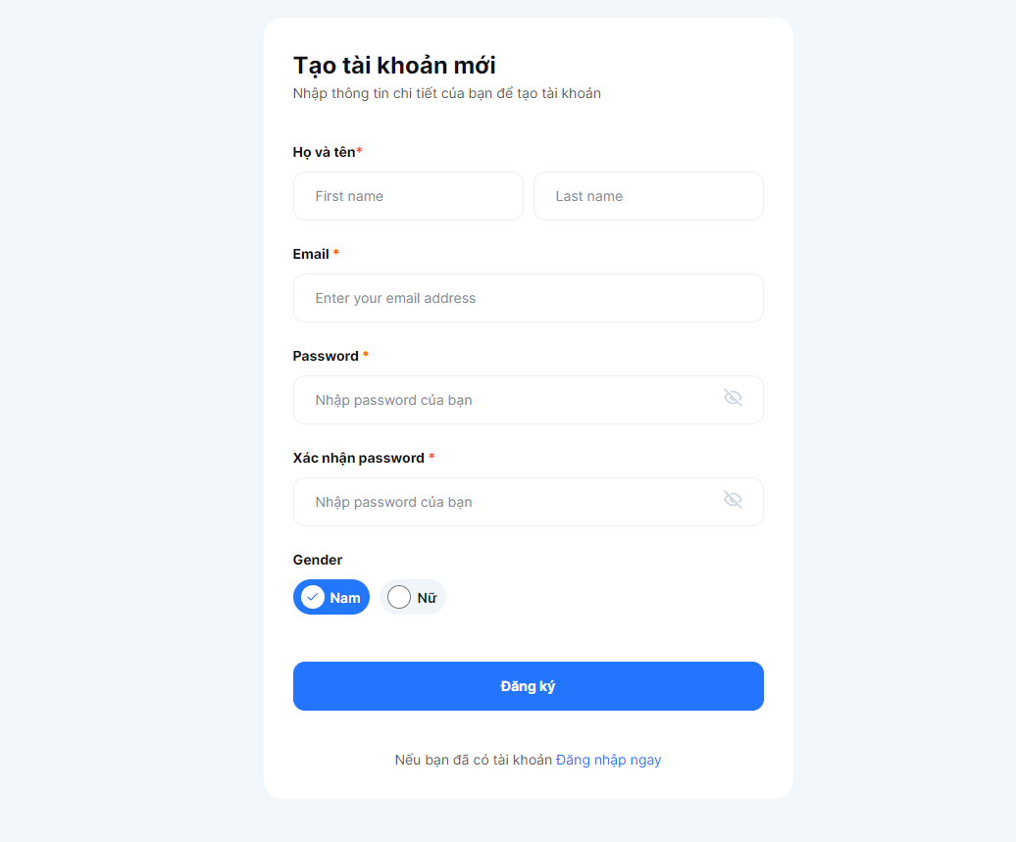

#### Hình 3-2: Giao diện trang đăng ký.

## 3.1.3. Trang chi tiết sản phẩm

Trang chi tiết sản phẩm hiển thị các thông tin: tên sản phẩm, mã sản phẩm, giá bán, hình ảnh, mô tả, đánh giá sao, bình luận, danh sách sản phẩm liên quan. Khách hàng có thể mua hoặc thêm sản phẩm vào giỏ tại đây.

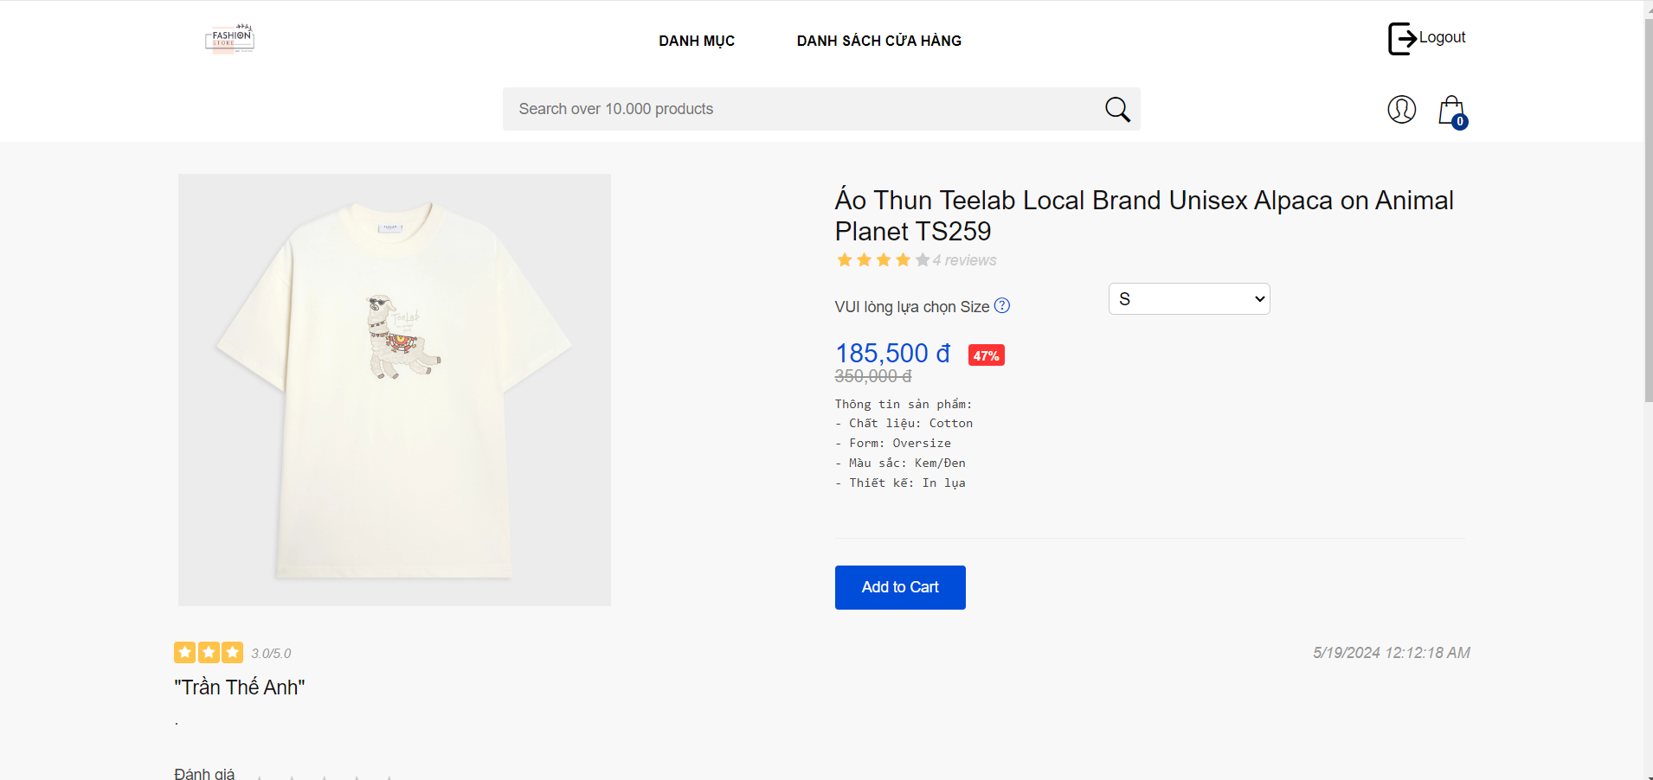

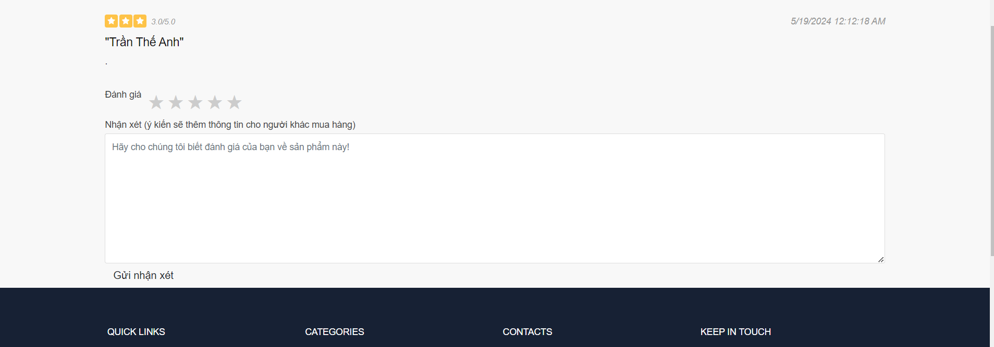

#### Hình 3-3: Trang chi tiết sản phẩm

## 3.1.4. Giỏ hàng

Khách hàng thêm sản phẩm vào giỏ, có thể thêm nhiều sản phẩm và nhiều size khác nhau, điều chỉnh số lượng muốn mua và tiến hành đặt hàng.

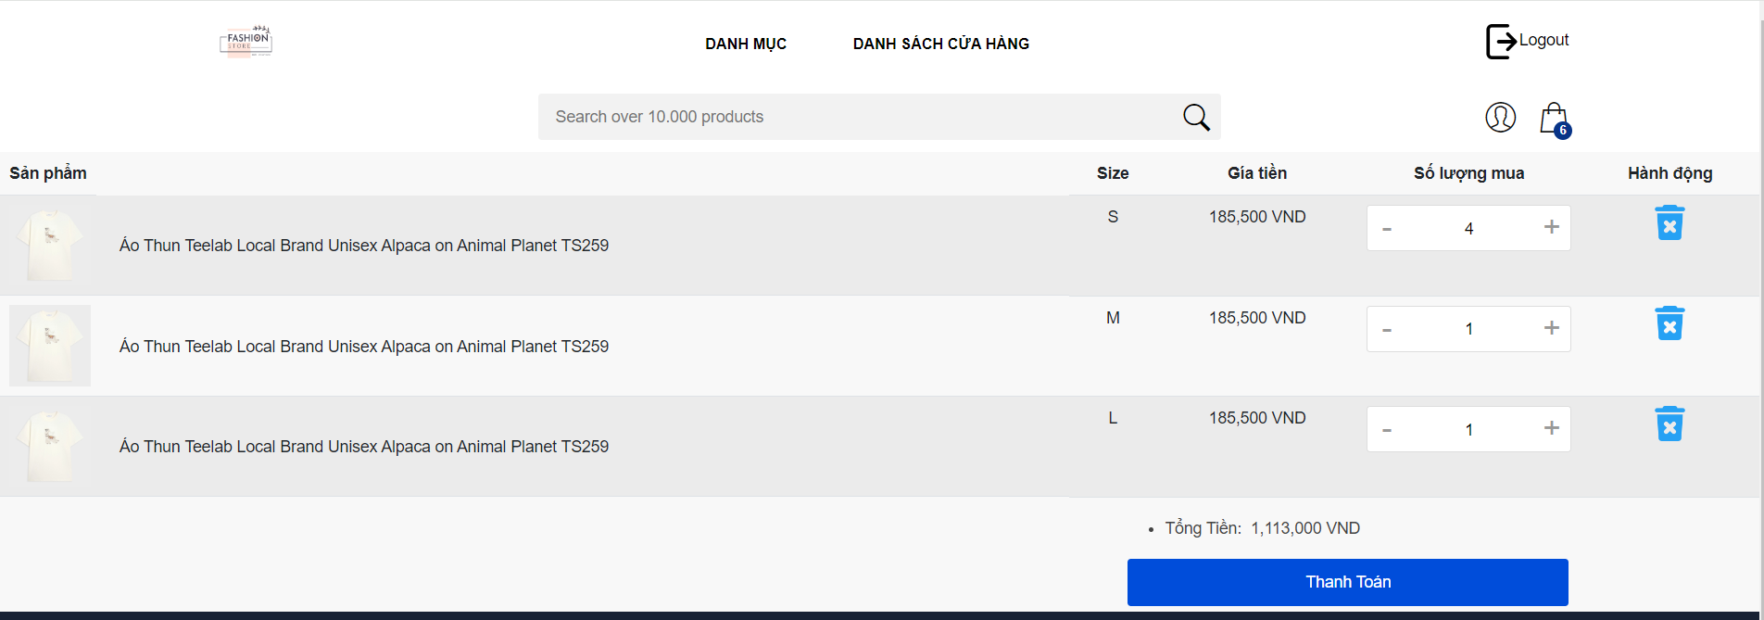

#### Hình 2-4: Giao diện trang giỏ hàng

## 3.1.5. Trang thanh toán

Trang thanh toán hiển thị danh sách sản phẩm mà khách hàng đã chọn. Khách hàng cần nhập thông tin và địa chỉ người nhận hàng. Nếu người nhận chính là người có tài khoản đang đăng nhập thì không cần nhập thông tin này và chọn phương thức thanh toán.

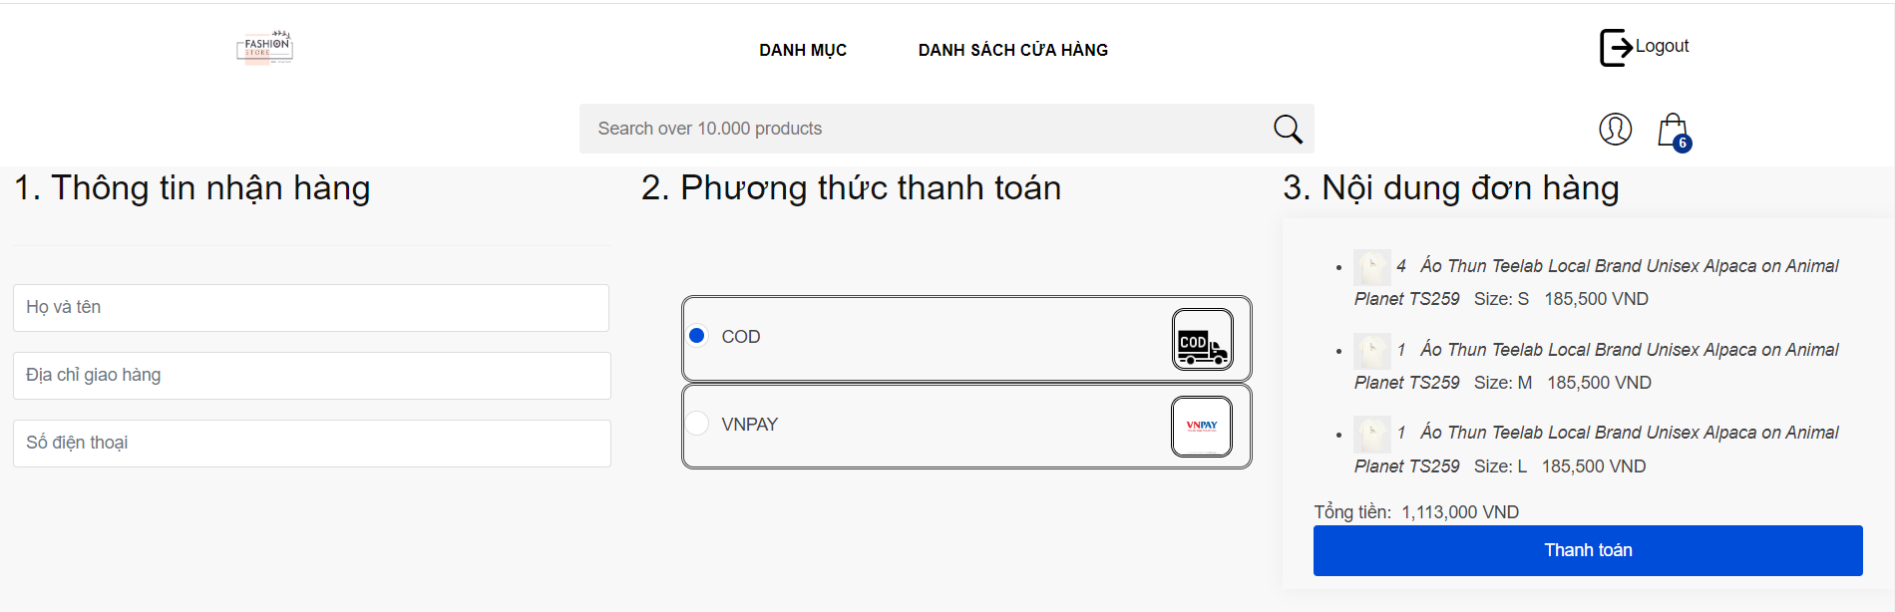

#### Hình 3-5: Giao diện thanh toán.

## 3.1.6. Cổng thanh toán VNPAY

Khách hàng nhập thông tin thẻ thanh toán VNPAY, nhập mã xác thực OTP để xác nhận thanh toán.

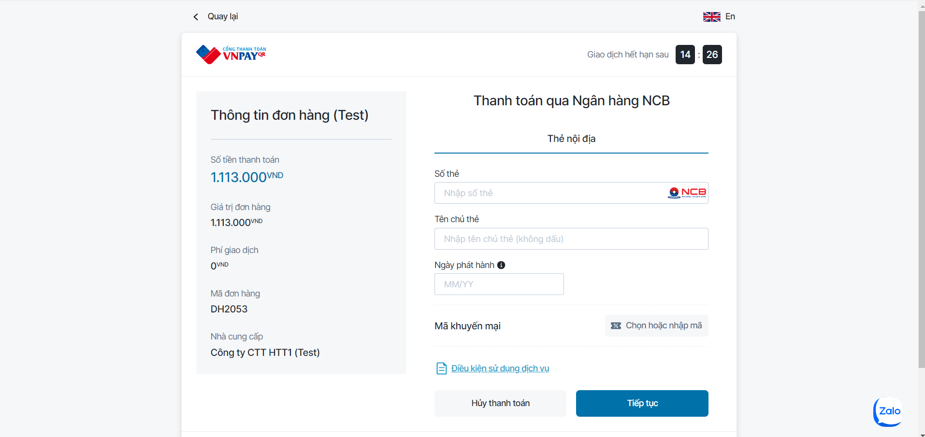

#### Hình 3-6: Giao diện thanh toán VNPAY.

# 3.2. Giao diện và chức năng phía người quản trị

## 3.2.1. Trang chủ admin

Trang chủ admin hiển hiển thị thống kê khái quát gồm: số sản phẩm, số đơn hàng mới trong ngày, số khách hàng mới trong tháng, doanh thu trong ngày và biểu đồ thống kê doanh thu trong tháng tính tới thời điểm hiện tại của hệ thống. Admin có thể quản lý thống kê chi tiết hơn ở trang thống kê.

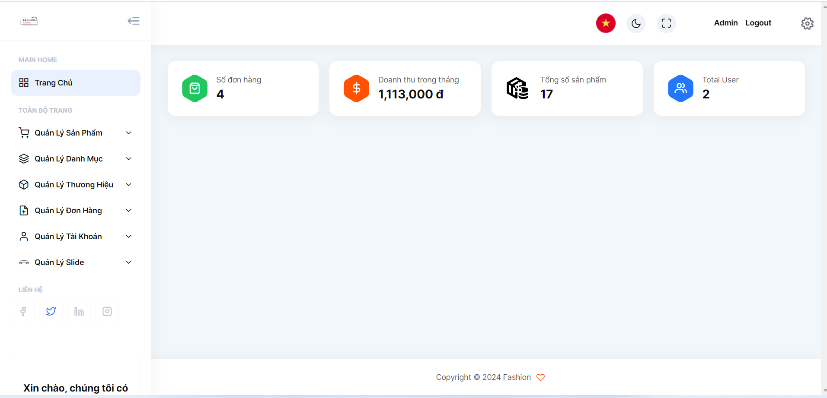

#### Hình 3-7: Giao diện trang chủ admin

## 3.2.2. Trang danh sách đơn hàng

Tại đây hiển thị danh sách các đơn hàng, người quản trị có thể lựa chọn xem các đơn hàng theo trạng thái của đơn hàng.

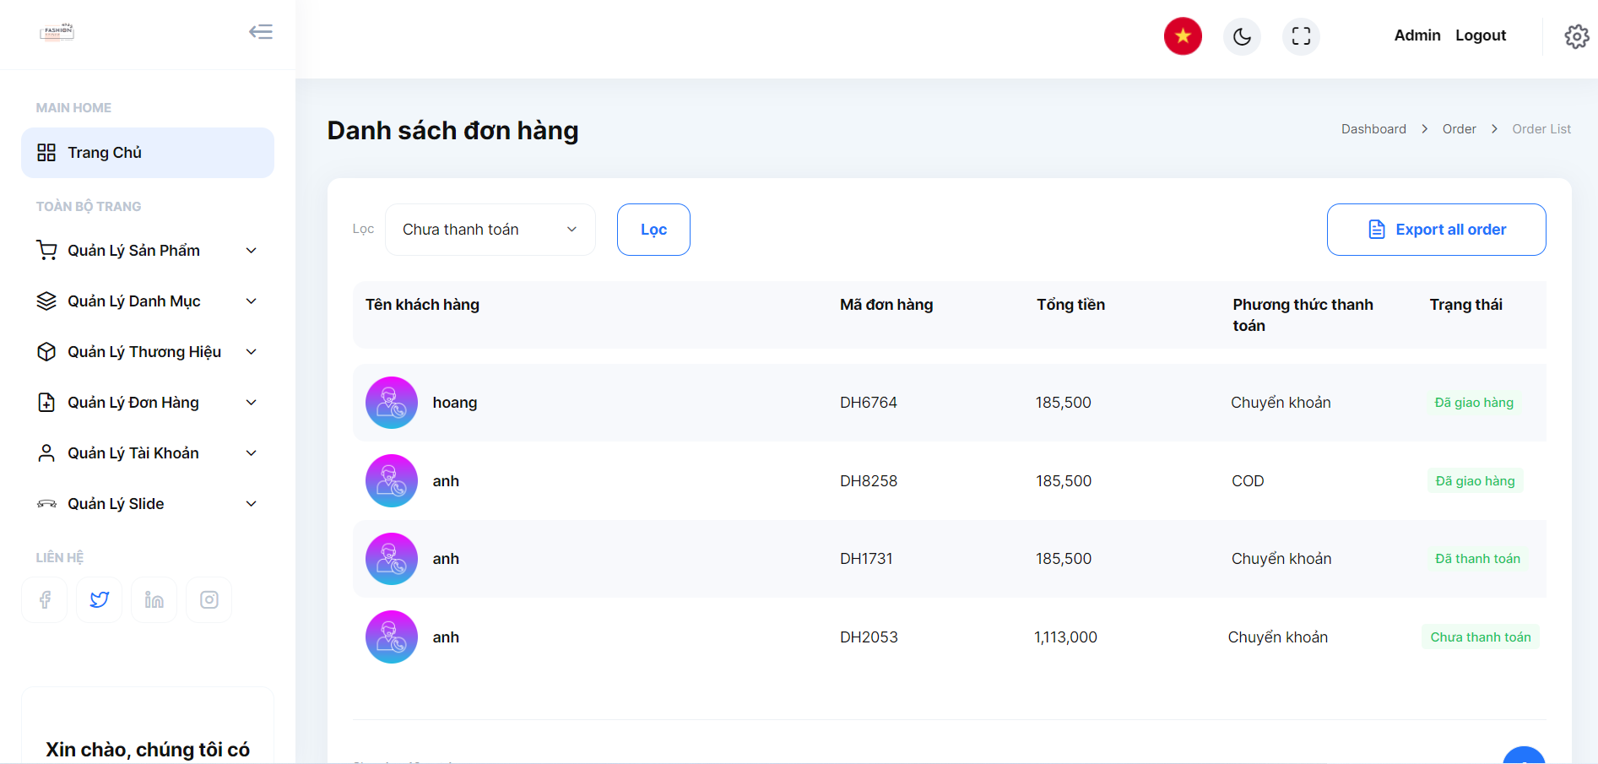

#### Hình 3-8: Giao diện danh sách đơn hàng

## 3.2.3. Trang chi tiết đơn hàng

Tại đây hiển thị thông tin chi tiết của đơn hàng gồm thông tin của người nhận, danh sách các sản phẩm có trong đơn hàng cùng tổng tiền. Người quản trị có thể xác nhận đơn hàng và xác nhận đã bàn giao đơn hàng cho đơn vị vận chuyển.

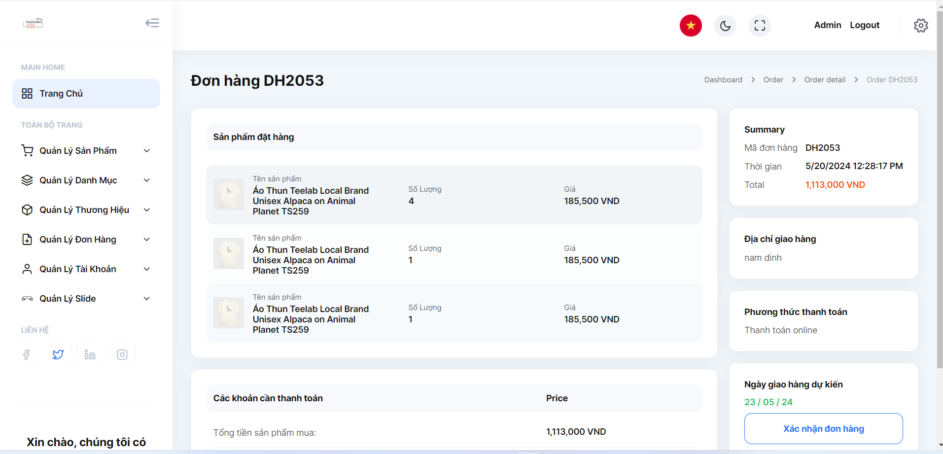

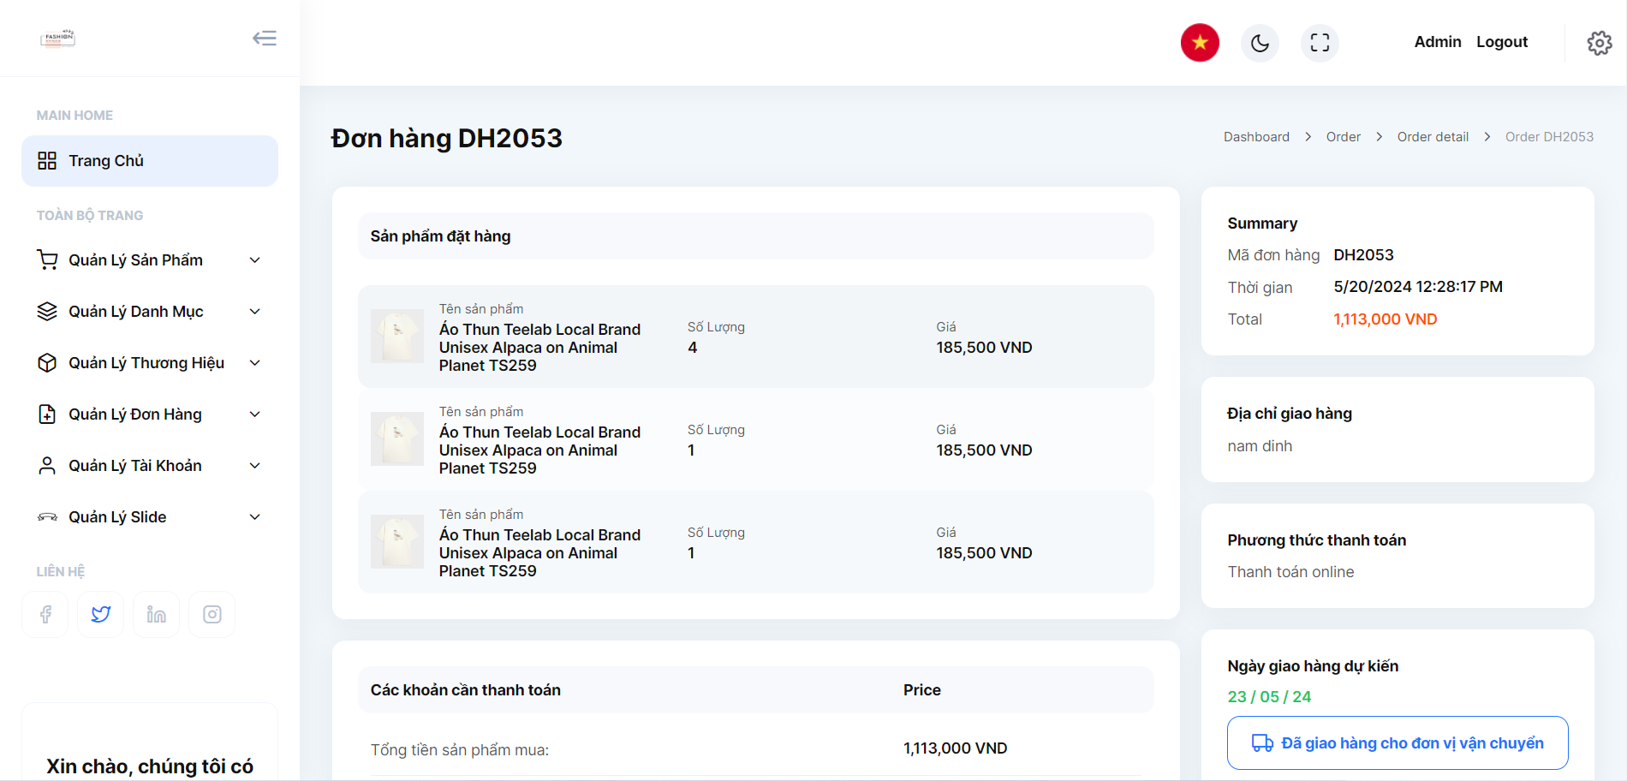

#### Hình 3-9: Giao diện chi tiết đơn hàng (admin)

## 3.2.4. Trang danh sách sản phẩm

Tại đây hiển thị danh sách tất cả sản phẩm. Người quản trị có thể quản lý thêm, sửa, xóa sản phẩm từ đây. Bên cạnh đó, người quản trị cũng có thể áp dụng giảm giá cho nhiều sản phẩm cùng lúc bằng cách chọn các sản phẩm và sửa phần trăm giảm giá.

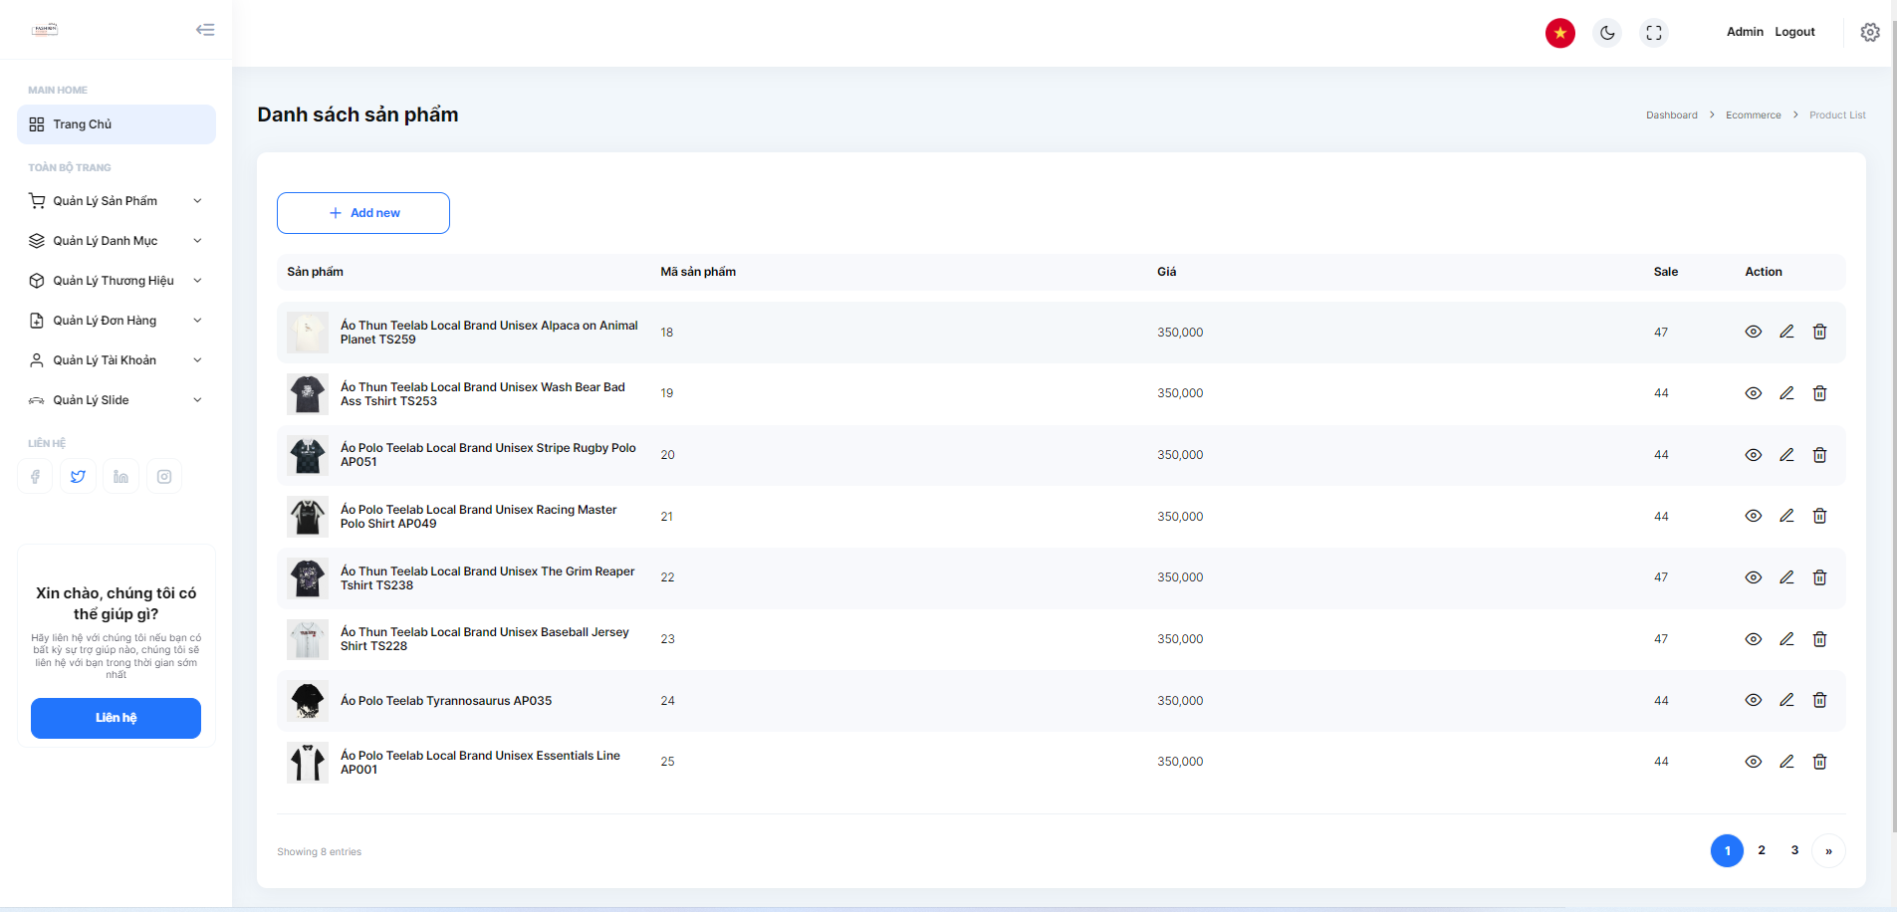

#### Hình 3-10: Giao diện danh sách sản phẩm

## 3.2.5. Trang danh sách tài khoản

Chỉ tài khoản Admin có quyền “Quản trị viên” mới có thể truy cập mục này. Quản trị viên có thể thay đổi quyền hạn và trạng thái của tài khoản.

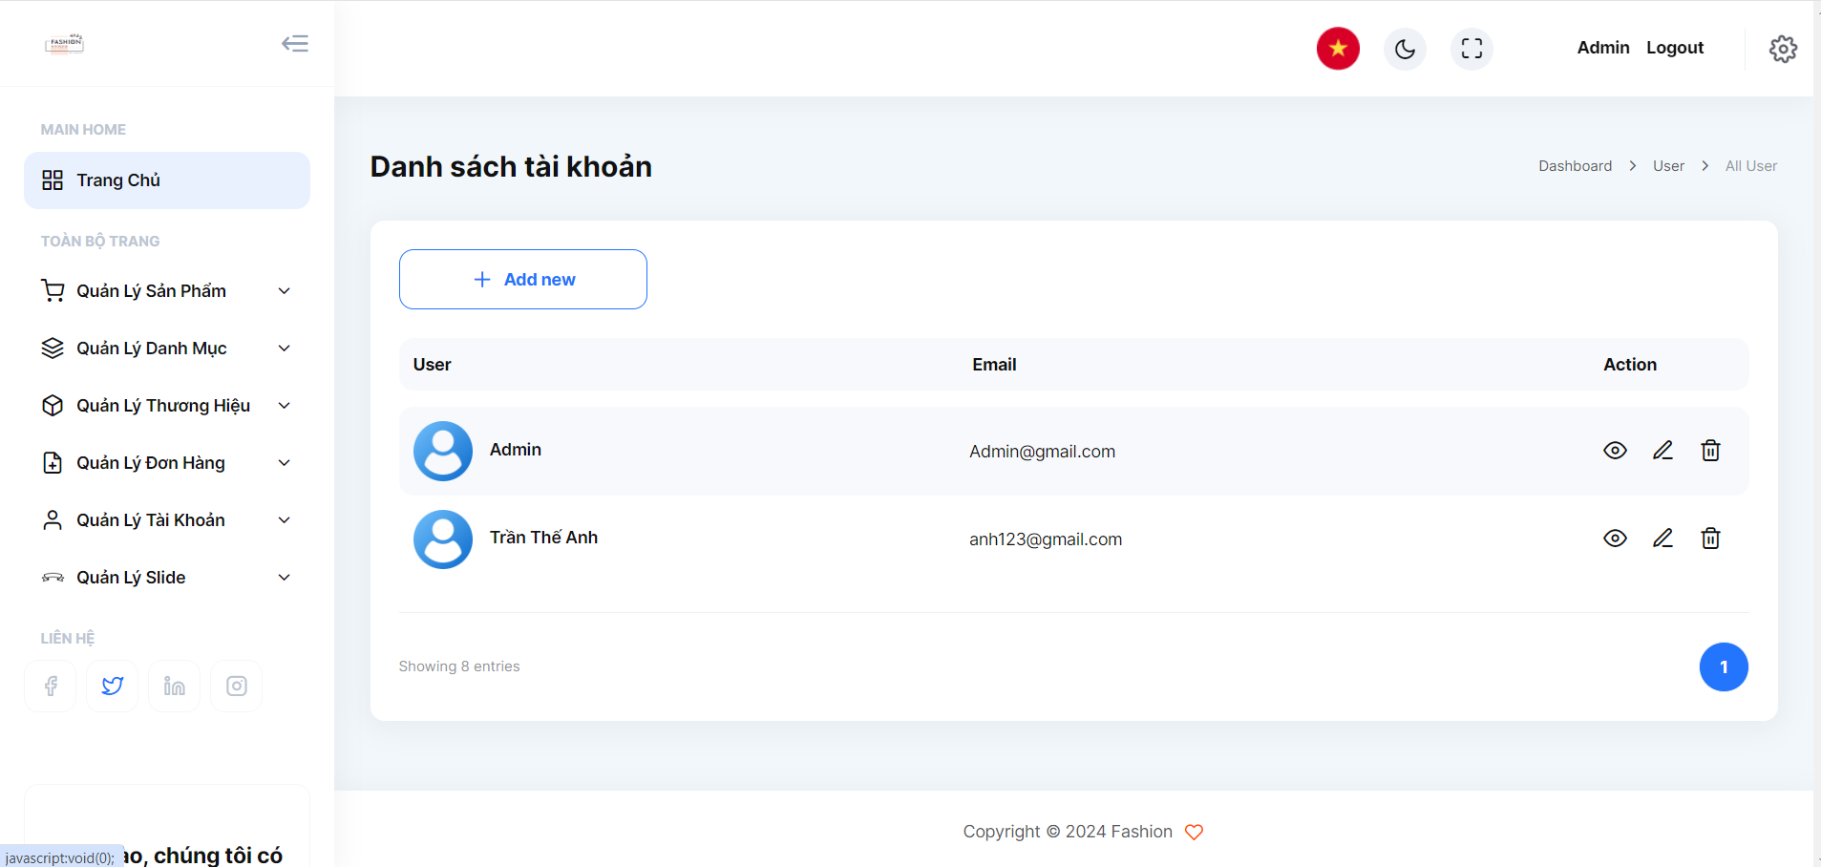

#### Hình 3-11: Giao diện danh sách tài khoản

## 3.2.7. Trang quản lý kho

Quản trị viên có thể nhập số lượng trong kho với sản phẩm và từng loại size.

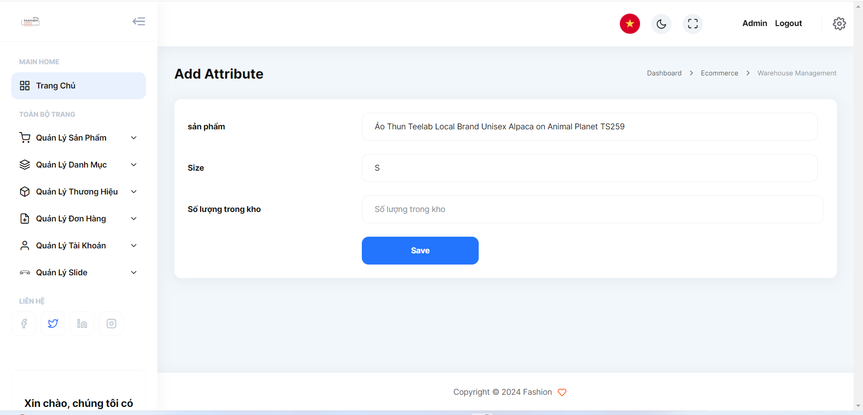

#### Hình 3-12: Giao diện phiếu nhập kho

# 3.3 Kiểm thử

## 3.3.1. Phạm vi kiểm thử

Những chức năng sẽ được kiểm thử:

* Tìm kiếm:
  + Tìm kiếm sản phẩm bằng cách nhập từ khóa vào ô tìm kiếm.
* Thanh toán qua VNPAY:
  + Thanh toán bằng tài khoản test vnpay, trạng thái thành công.
  + Thanh toán bằng tài khoản test vnpay, trạng thái không đủ số dư.

## 3.3.2. Test case

*3.3.2.1. Test case kiểm tra chức năng thanh toán online*

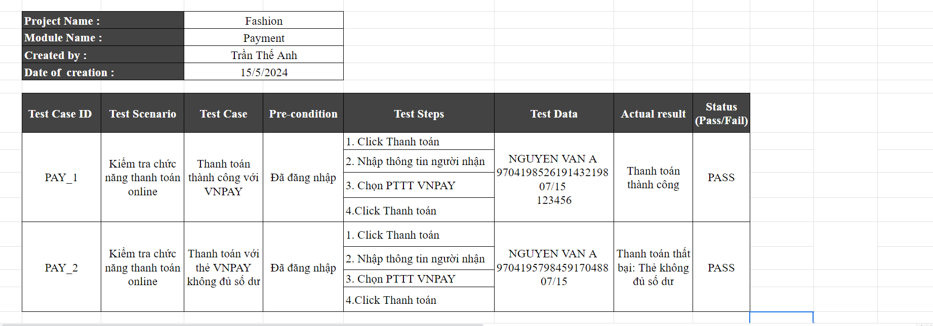

#### Hình 3-13: Test case kiểm tra chức năng thanh toán online

*3.3.2.2. Test case kiểm tra chức năng tìm kiếm*

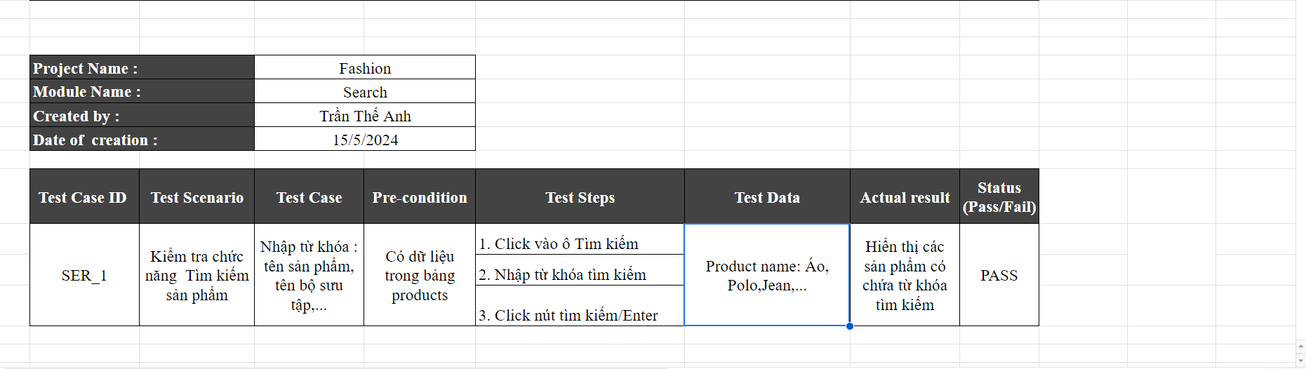

#### Hình 3-22: Test case kiểm tra chức năng tìm kiếm

## 3.3.3. Báo cáo kiểm thử

* Về giao diện người dùng:

Giao diện người dùng của sản phẩm thân thiện, dễ nhìn, dễ sử dụng, đảm bảo hiển thị tốt với nhiều kích thước màn hình trên các thiết bị khác nhau.

* Về chức năng của sản phẩm:

Các chức năng hoạt động đúng như thiết kế, có tính logic, dễ thực hiện, đáp ứng nhu cầu của khách hàng, không phát sinh lỗi trong quá trình sử dụng. Yêu cầu từ người dùng được xử lý chính xác, mượt mà, nhanh chóng.

* Về hiệu năng:

Hệ thống có tốc độ phản hồi nhanh trong quá trình chạy thử nghiệm. Các chức năng được xử lý nhanh chóng, không xảy ra hiện tượng treo. Tuy nhiên, vì sản phẩm chưa được triển khai thử nghiệm với số lượng truy cập lớn nên chưa đánh giá được chi tiết, sâu hơn về hiệu năng.

# 3.4. Tổng kết chương 3

Chương 3 đã trình bày về các phần giao diện người dùng, các chức năng chính đối với với khách hàng và người quản trị. Sau phần cài đặt chương trình là phần kiểm thử. Phạm vi kiểm thử là các chức năng nổi bật đã được thiết kế và cài đặt, các test case được tạo lập và triển khai, từ đó có được nhận xét ở phần báo cáo kiểm thử. Kết thúc chương 3, phần báo cáo về quy trình xây dựng website bán hàng Fashion được hoàn thành. Tiếp theo báo cáo là phần kết luận và hướng phát triển.

# KẾT LUẬN VÀ HƯỚNG PHÁT TRIỂN

**1. Kết luận**

Kết thúc quá trình nghiên cứu và thực hiện đồ án tốt nghiệp, em đã học hỏi được nhiều kiến thức mới, nhiều kĩ năng làm việc mới và đạt được kết quả rất khả quan. Em xin tóm tắt những kết quả đã đạt được như sau:

* Nắm vững kiến thức cơ bản về ASP.NET, SQL SERVER, HTML, CSS.
* Nắm được quy trình xây dựng và phát triển website, phần mềm.
* Áp dụng kiến thức đã nghiên cứu để phân tích và thiết kế website bán hàng thời trang Fashion có giao diện thân thiện, trải nghiệm mượt mà, giải quyết các vấn đề mà bài toán của đề tài đặt ra.
* Lập kế hoạch, thực hiện kiểm thử và báo cáo kiểm thử cho một website.
* Lưu trữ và quản lý mã nguồn bằng Git, GitHub.

**2. Vấn đề tồn tại và hướng phát triển**

Sản phẩm của đề tài nghiên cứu mới chỉ được triển khai thử nghiệm với lượng truy cập nhỏ, chưa thể đánh giá chính xác chất lượng và khả năng sử dụng trong thực tế.

Trong tương lai, em sẽ triển khai sản phẩm trên server online, đánh giá sản phẩm với lượng truy cập lớn hơn, phù hợp với bài toán thực tế. Bên cạnh đó, em sẽ tiếp tục nghiên cứu và phát triển các chức năng mới cho sản phẩm cũng như tối ưu các chức năng cũ, làm tăng khả năng sử dụng, nâng cao chất lượng trải nghiệm của người dùng.

# TÀI LIỆU THAM KHẢO

**Tiếng Việt**

[1] MVC-Wikipedia (2024), *Kiến trúc phần mềm.*

Từ: https://vi.wikipedia.org/wiki/MVC

[2] PHP-Wikipedia (2024), *Ngôn ngữ lập trình ASP.NET.*

Từ: https://vi.wikipedia.org/wiki/ASP.NET

[3] MySQL-Wikipedia (2024), *Hệ quản trị cơ sở dữ liệu SQL SERVER.*

Từ: https://vi.wikipedia.org/wiki/SQLSERVER.

**Tiếng Anh**

[4] W3School. (2024). *HTML, CSS, JavaScript, SQLSERVERTutorial*.

Từ: https://www.w3schools.com/tutorials